**Proyecto Megacable**

**Especificación de Requerimientos de Software**

VERSIÓN: 1.0

**HISTÓRICO DE REVISIÓN**

|  |  |  |  |
| --- | --- | --- | --- |
| **Fecha** | **Versión** | **Descripción** | **Autor** |
| 27/10/2010 | 1.0 | Elaboración del documento Especificación de Requerimientos de Software, para el proyecto de Megacable, Comunicaciones. | Ana Lizza Pasindo González |
|  |  |  |  |
|  |  |  |  |
|  |  |  |  |

Tabla de Contenido

Especificación de Requerimientos de Software 7

1 Introducción 7

1.1 Referencia 7

1.2 Glosario 7

2 Presentación del Producto 7

2.1 Propósito del Sistema 7

2.1.1 Objetivo 7

2.1.2 Alcance 8

2.1.3 No Contempla 15

2.2 Restricciones y Supuestos 15

3 Descripción General 15

3.1 Listado de Funcionalidad del Sistema 15

3.2 Listado de Actores 17

3.3 Perspectiva del Producto 18

4 Descripción Detallada de Requerimientos 18

4.1 CUMEGMOV01 – Accesar al Sistema Móvil 19

4.2 CUMEGMOV02 – Configurar Terminal 19

4.3 CUMEGMOV03 – Requisitar Equipo/Materiales 19

4.4 CUMEGMOV04 – Seleccionar Actividades 20

4.5 CUMEGMOV05 – Consultar Inventario Disponible 20

4.6 CUMEGMOV06 – Registrar Tiempos Muertos 20

4.7 CUMEGMOV07 – Iniciar Finalizar Jornada 21

4.8 CUMEGMOV08 – Consultar Suscriptor 21

4.9 CUMEGMOV09 – Identificar Cliente 21

4.10 CUMEGMOV10 – Consultar Mapa 21

4.11 CUMEGMOV11 – Atender Trabajo 22

4.12 CUMEGMOV12 – Activar Equipo 22

4.13 CUMEGMOV13 – Incluir Servicios Adicionales 22

4.14 CUMEGMOV14 – Levantar Incidencias 23

4.15 CUMEGMOV15 – Recuperar Equipo 23

4.16 CUMEGMOV16 – Obtener Niveles de Señal 23

4.17 CUMEGMOV17 – Cerrar Trabajo 23

4.18 CUMEGMOV18 – Registrar Consumo de Materiales 24

4.19 CUMEGMOV19 – Realizar Encuesta 24

4.20 CUMEGMOV20 – Verificar Inventario (Arqueo) 24

4.21 CUMEGMOV21 – Elaborar Resumen de la Jornada 24

4.22 CUMEGMOV22 – Consultar Ayuda en Línea 25

4.23 CUMEGMOV23 – Capturar Carretes Cable 25

4.24 CUMEGMOV24 – Consultar Servicios Instalados 25

4.25 CUMEGMOV25 – Verificar Lista de Activos Fijos 26

4.26 CUMEGWEB01 – Accesar al Sistema 26

4.27 CUMEGWEB02 – Seleccionar Actividades 26

4.28 CUMEGWEB03 – Administrar Perfiles 27

4.29 CUMEGWEB04 – Administrar Usuarios 27

4.30 CUMEGWEB05 – Administrar Sucursales 27

4.31 CUMEGWEB06 – Administrar Terminales 27

4.32 CUMEGWEB07 – Administrar Cuadrillas a Supervisores 28

4.33 CUMEGWEB08 – Auditoria de Recepción de Información 28

4.34 CUMEGWEB09 – Administrar Encuesta 28

4.35 CUMEGWEB10 – Generar Reportes 28

4.36 CUMEGWEB11 – Presentar Acerca De 29

4.37 CUMEGWEB12 – Administrar Vehículos 29

4.38 CUMEGWEB13 – Administrar Herramienta y Equipo 29

4.39 CUMEGWEB14 – Administrar Configuraciones Generales 29

4.40 CUMEGSIN01 – Sincronizar Agenda 30

4.41 CUMEGSIN02 – Sincronizar Información al Servidor 30

4.42 CUMEGSIN03 – Servidor de Comunicaciones 30

4.43 CUMEGINT00 – Procesar Interfaces 31

4.44 CUMEGINT01 – Procesar ValorReferencia 31

4.45 CUMEGINT02 – Procesar Region 31

4.46 CUMEGINT03 – Procesar Ciudad 31

4.47 CUMEGINT04 – Procesar CuadrillaSupervisor 32

4.48 CUMEGINT05 – Procesar Cuadrilla 32

4.49 CUMEGINT06 – Procesar Material 32

4.50 CUMEGINT07 – Procesar MaterialDigital 33

4.51 CUMEGINT08 – Procesar Trabajo 33

4.52 CUMEGINT09 – Procesar TrabajoMaterial 33

4.53 CUMEGINT10 – Procesar Inventario 33

4.54 CUMEGINT11 – Procesar Requisicion 34

4.55 CUMEGINT12 – Procesar Suscriptor 34

4.56 CUMEGINT13 – Procesar OrdenTrabajo 34

4.57 CUMEGINT14 – Procesar Servicio 35

4.58 CUMEGINT15 – Procesar ServicioContratado 35

4.59 Requerimientos Funcionales 35

4.60 Requerimientos No Funcionales 35

4.60.1 Del Producto 36

4.60.2 Del Ambiente 36

4.61 Casos de Uso 36

4.61.1 CUMEGMOV01 – Accesar al Sistema Móvil 36

4.61.2 CUMEGMOV02 – Configurar Terminal 37

4.61.3 CUMEGMOV03 – Requisitar Equipo/Materiales 37

4.61.4 CUMEGMOV04 – Seleccionar Actividades 38

4.61.5 CUMEGMOV05 – Consultar Inventario Disponible 38

4.61.6 CUMEGMOV06 – Registrar Tiempos Muertos 38

4.61.7 CUMEGMOV07 – Iniciar - Finalizar Jornada 39

4.61.8 CUMEGMOV08 – Consultar Suscriptor 39

4.61.9 CUMEGMOV09 – Identificar Cliente 39

4.61.10 CUMEGMOV10 – Consultar Mapa 40

4.61.11 CUMEGMOV11 – Atender Trabajo 40

4.61.12 CUMEGMOV12 – Activar Equipo 40

4.61.13 CUMEGMOV13 – Incluir Servicios Adicionales 41

4.61.14 CUMEGMOV14 – Levantar Incidencias 41

4.61.15 CUMEGMOV15 – Recuperar Equipo 41

4.61.16 CUMEGMOV16 – Obtener Niveles de Señal 42

4.61.17 CUMEGMOV17 – Cerrar Trabajo 42

4.61.18 CUMEGMOV18 – Registrar Consumo de Materiales 43

4.61.19 CUMEGMOV19 – Realizar Encuesta 43

4.61.20 CUMEGMOV20 – Verificar Inventario (Arqueo) 44

4.61.21 CUMEGMOV21 – Elaborar Resumen de la Jornada 44

4.61.22 CUMEGMOV22 – Consultar Ayuda en Línea 45

4.61.23 CUMEGMOV23 – Capturar Carretes Cable 45

4.61.24 CUMEGMOV24 – Consultar Servicios Instalados 46

4.61.25 CUMEGMOV25 – Verificar Lista de Activos Fijos 46

4.61.26 CUMEGWEB01 – Accesar al Sistema 46

4.61.27 CUMEGWEB02 – Seleccionar Actividades 47

4.61.28 CUMEGWEB03 – Administrar Perfiles 48

4.61.29 CUMEGWEB04 – Administrar Usuarios 48

4.61.30 CUMEGWEB05 – Administrar Sucursales 48

4.61.31 CUMEGWEB06 – Administrar Terminales 49

4.61.32 CUMEGWEB08 – Auditoría de Recepción de Información 49

4.61.33 CUMEGWEB09 – Administrar Encuesta 49

4.61.34 CUMEGWEB10 – Generar Reportes 50

4.61.35 CUMEGWEB11 – Presentar Acerca De 50

4.61.36 CUMEGWEB12 – Administrar Vehículos 50

4.61.37 CUMEGWEB13 – Administrar Herramienta y Equipo 51

4.61.38 CUMEGWEB14 – Configuraciones Generales 51

4.61.39 CUMEGSIN01 – Sincronizar Agenda 51

4.61.40 CUMEGSIN02 – Sincronizar Información al Servidor 52

4.61.41 CUMEGSIN03 – Servidor de Comunicaciones 52

4.61.42 CUMEGINT00 – Procesar Interfaces 52

4.61.43 CUMEGINT01 – Procesar ValorReferencia 53

4.61.44 CUMEGINT02 – Procesar Region 53

4.61.45 CUMEGINT03 – Procesar Ciudad 53

4.61.46 CUMEGINT04 – Procesar CuadrillaSupervisor 54

4.61.47 CUMEGINT05 – Procesar Cuadrilla 54

4.61.48 CUMEGINT06 – Procesar Material 54

4.61.49 CUMEGINT07 – Procesar MaterialDigital 55

4.61.50 CUMEGINT08 – Procesar Trabajo 55

4.61.51 CUMEGINT09 – Procesar TrabajoMaterial 55

4.61.52 CUMEGINT10 – Procesar Inventario 56

4.61.53 CUMEGINT11 – Procesar Requisición 56

4.61.54 CUMEGINT12 – Procesar Suscriptor 56

4.61.55 CUMEGINT13 – Procesar OrdenTrabajo 57

4.61.56 CUMEGINT14 – Procesar Servicio 57

4.61.57 CUMEGINT15 – Procesar ServicioContratado 57

4.62 Prototipo 58

4.63 Reglas y Funciones del Negocio 58

5 Requerimientos de Interfaz 58

5.1 Interfaces de Usuario 58

5.2 Interfaces de Hardware 58

5.3 Interfaces de Software 58

5.4 Interfaces de Comunicación 58

6 Especificaciones Suplementarias 58

7 Criterios de Aceptación del Producto 58

8 Firmas de Aceptación 59

# Especificación de Requerimientos de Software

# Introducción

Este documento tiene como propósito definir cuáles son los requerimientos funcionales y no funcionales del proyecto *Field Services Megacable*. Este sistema ha sido solicitado por la empresa Megacable, Comunicaciones como parte de un proyecto de mejora de sus procesos que le permitirá automatizar su operación, incrementar la productividad, calidad en el servicio y disminuir costos.

El alcance de este documento es la definición formal de la totalidad de los requerimientos de software funcionales y suplementarios, que serán las bases que establecen los parámetros necesarios para que Amesol realice la construcción del proyecto.

## Referencia

|  |  |  |
| --- | --- | --- |
| **Nombre del Documento** | **Archivo** | **Fecha de publicación** |
| Modelo Operativo  Glosario de Negocio  Reglas de Negocio  Especificaciones Suplementarias | 20100616 Modelo Operativo Megacable (JA) - Revisión 3  MEG_Glosario_de_Negocio.doc  MEG_Reglas_de_Negocio.doc  MEG_Especificaciones_Suplementarias.doc | 01/06/2010  07/07/2010  07/07/2010  13/07/2010 |

## Glosario

Las definiciones de los términos necesarios para interpretar adecuadamente este documento se encuentran en el archivo **MEG_Glosario_de_Negocio**.

# Presentación del Producto

## Propósito del Sistema

### Objetivo

La siguiente lista resume los objetivos y metas del área de alto nivel que deben ser logradas como resultado de la implementación de esta aplicación de software. El orden en el que aparecen los objetivos no representa tanto el nivel de importancia como prioridad ya que estos deberán ser proporcionados por el cliente:

1. Automatizar el proceso de gestión de servicios en campo y control de inventarios

Proveer de suficientes terminales para garantizar un equipo por cuadrilla así como el equipo de backup necesario (5% - 10%). Garantizar que los equipos adquiridos cuenten con las características de robustez necesarias para cubrir la operación actual de MegaCable (duración de la batería, resistencia a caída, polvo, agua, etc.) así como las herramientas que permitan de una forma efectiva dar el soporte que se requiera en campo

1. Incrementar los controles actuales y seguimiento de las cuadrillas

Contar con aplicación móvil (software) y equipo (Terminales) que utilicen las bondades de los Sistemas de Geoposicionamiento (GPS) para registrar la posición real del técnico al momento de iniciar la visita

1. Activación Automática de Equipos

Incluir en el proceso de instalación de equipos, la selección de los números de serie de dispositivos involucrados en el servicio para su envío y activación automática (GPRS)

1. Aumentar la calidad del servicio al cliente

Utilizar los dispositivos móviles para tomar imágenes de las instalaciones realizadas por los técnicos, tener la opción de registrar nuevas solicitudes de servicio y enviarlas de forma automática (GPRS) para que sean programadas y agendadas de forma inmediata, contar con la posibilidad de realizar encuestas para medir la calidad y nivel de atención de los servicios proporcionados utilizando las terminales o dispositivos móviles, obtener la firma electrónica del cliente ó la imagen de la credencial de elector

1. Uso de menos papel (Paper Less)

Utilizar los dispositivos móviles para reemplazar controles manuales por sistematizados genera un beneficio de ahorro de papel, tinta, energía y tiempo

### Alcance

|  |  |  |
| --- | --- | --- |
| Número | Requerimiento del Cliente | Prioridad |
| MPR001 | Requerimiento: Agenda de Trabajo  Descripción: La agenda de trabajo de la cuadrilla (servicios) será generada y asignada automáticamente por el Modulo de Asignación Automática de FYC a través de un proceso ejecutado por las noches. Un segundo proceso generará la agenda para cada cuadrilla en archivos XML, copiando a un directorio dentro del servidor destinado para la aplicación de terminales. La agenda de cada cuadrilla contendrá las primeras 20 órdenes de trabajo en estatus de asignada (ASI), ordenadas fecha y hora de cita, turno y prioridad | Alta |
| MPR002 | Requerimiento: Sincronización de Terminales  Descripción: PyC será responsable de la administración y resguardo de las terminales. PyC realizará la sincronización de las terminales ingresando el identificador durante la noche, después de que se hayan ejecutado los procesos de creación de la agenda automática y de la requisición de equipos y materiales. El de la cuadrilla que utilizará el equipo el día siguiente, dicha acción desencadenará el proceso de copiado del archivo XML que corresponde al día y ruta seleccionados en la terminal a demás generar un XML con la totalidad de equipo y material asignado (en el almacén virtual de la cuadrilla) y otro archivo más con el equipo y material que haya sido requerido automáticamente y será enviado al igual que la agenda a una carpeta en el servidor de terminales | Alta |
| MPR003 | Requerimiento: Requisición de Equipo y Materiales  **Descripción:** En caso de que el técnico cuente con una requisición de material pendiente de confirmar se dirigirá al Almacén a solicitar el equipo y material para su jornada laboral. Una vez completado el proceso de recepción de equipo y material, el técnico deberá confirmar en la Terminal la aceptación del inventario entregado, de no ser aceptado el equipo y material por parte del técnico, deberá informar al Almacenista para que se le entregue el equipo y material que tiene asignado en la Terminal, de existir alguna limitante para entregar el equipo y material completo por parte del almacén, deberá modificar las cantidades entregadas en la terminal y solicitar que el almacenista ingrese su código (NIP de autorización) para realizar el ajuste correspondiente en la terminal, al finalizar cualquiera de los procesos ya sea el de aceptación o ajuste de inventario, la terminal solicitará la firma electrónica del técnico  Después de recibir la requisición de material, la terminal le solicitará al técnico capturar los números de serie correspondientes a los equipos digitales que acaba de recibir en el almacén, mediante la lectura del código de barras de estos; esto con el objetivo de agilizar posteriormente el proceso de activación de equipos | Media |
| MPR004 | Requerimiento: Capturar Número de Carretes de Cable  Descripción: Al finalizar la captura del número de serie de los equipos, el técnico también deberá indicar a la terminal el número de carretes de cable que forman parte de su inventario, y capturar el rótulo fijo que corresponde a la serie de cada cable, de manera que cada carrete tendrá un identificador al momento de reportar los consumos | Media |
| MPR005 | Requerimiento: Menú Principal  Descripción: El técnico deberá tener las siguientes opciones en su menú:   1. Inventario Disponible. 2. Tiempos Muertos 3. Revisión de Equipo de Trabajo. 4. Revisión Vehicular. 5. Salida de Base/Agenda. 6. Llegada a Base. 7. Arqueo de Inventario. 8. Resumen de la Jornada 9. Sincronizar. | Media |
| MPR006 | Requerimiento: Inventario Disponible  Descripción: Podrá consultar el inventario de material actual y equipo digital asignado a la cuadrilla, esto es, el inventario final de la cuadrilla más la requisición de materiales que acaba de recibir, si es el caso. Esta opción estará habilitada para que el técnico consulte su inventario mientras éste no haya salido de la base, una vez leído el código de barras de salida, esta opción se deshabilita | Media |
| MPR007 | Requerimiento: Tiempos Muertos  Descripción: En esta opción el técnico deberá elegir alguna opción definida para tiempo muerto, la cual puede ser: comida, carga gasolina, siniestro, descompostura y cuestiones climatológicas. Será a manera de cronómetro, tendrá un botón de “Iniciar”, el cual al hacer clic sobre este guardara la fecha y hora en la que inicia el tiempo muerto y se activara el botón de “Detener” el cual al hacer clic sobre este guardara la fecha y hora en la que termina dicha actividad | Baja |
| MPR008 | Requerimiento: Revisión de Equipo de Trabajo  **Descripción:** Se han definido dos tipos de herramientas de trabajo, aquellas que por su costo serán identificadas como “Activo Fijo”, mediante un número de serie único (etiqueta) y aquellas herramientas denominadas “Equipo de Seguridad” por ejemplo: casco, botas, pinzas, bandola, etc. La revisión de equipo de trabajo requerirá la lectura del código de barras de cada uno de los equipos (Activo Fijo) asignados al técnico, la cual llevará un registro del equipo con el que inicia su jornada laboral y aquel equipo que no sea leído por código de barras se considerará que no salió con él, de forma similar pero sin requerir lectura o registro de algún código de barras o número de serie, deberá registrar a manera de check list el “Equipo de Seguridad”. Esta opción estará habilitada para el técnico mientras éste no haya salido de la base, una vez leído el código de barras de salida, esta opción se deshabilita. | Media |
| MPR009 | Requerimiento: Revisión Vehicular  Descripción: Al entrar a dicha actividad el sistema solicitará la lectura de un código de barras, el cual estará ubicado en el vehículo, la aplicación recuperará dicha información codificada y asignará a la cuadrilla, solicitando ingrese el nivel de gasolina (1/4, ½, Lleno), llenar el check list del vehículo (Aceite, frenos, luces, direccionales, intermitentes, luz reversa, luz stop, presión de llantas, espejos laterales, espejo trasero, cinturones, limpia parabrisas, limpieza interior, documentos unidad, placas fijas, licencia, etc.), el cual aparecerá a manera de encuesta “pregunta por pantalla” deberá tomar imagen del frente de la unidad, parte trasera, costado izquierdo y costado derecho. Dicha etiqueta podrá generarse con cualquier diseñador de etiquetas de código de barras como por ejemplo: Label Matrix y una impresora de etiquetas. Esta opción estará habilitada para el técnico mientras éste no haya salido de la base, una vez leído el código de barras de salida, esta opción se deshabilita | Media |
| MPR010 | Requerimiento: Salida de Base/Agenda  **Descripción:** Al entrar a dicha opción se realizarán las siguientes validaciones:Validará que no se haya leído el código de barras de salida de la base para la cuadrilla y día de trabajo actual. Validará que se haya realizado la revisión vehicular. Validará que se haya realizado la revisión de equipo de trabajo. De lo contrario no podrá iniciar jornada, una vez superadas las validaciones, solicitará que se capture el kilometraje actual del vehículo y la lectura del código de barras de la sucursal (el cual se colocará en la caseta de vigilancia a la salida de la base) donde se guardará la fecha y hora de salida de la cuadrilla. La cadena de información que estará contenida en el código de barras contendrá la clave o identificador de la sucursal o base de la cuadrilla y podrá ser impresa al igual que el código de barras del vehículo mediante algún software de diseño de etiquetas como Label Matrix y una impresora de código de barras.  Una vez que se ha salido de la base (leído el código de barras y capturado el kilometraje inicial del vehículo) no es posible volver a realizar este proceso, y el nombre de esta opción en el menú principal se cambia por el de “Agenda”. | Ata |
| MPR011 | **Requerimiento**: Agenda  **Descripción**: En esta última opción es donde el técnico realizará la mayor parte de sus actividades en el día, ya que será aquí donde estará consultando y atendiendo sus asignaciones y servicios confirmados.  Al entrar a la opción de Agenda se conectará al servidor y solicitará el primer servicio en fase CON “Confirmado por Radio Operador”, de no poder establecer conexión con el servidor mostrará el primer servicio pendiente de la lista, de acuerdo a las prioridades establecidas. Una vez que se obtiene un servicio, se valida si se tiene inventario suficiente para terminarlo, de ser así se mostrarán en pantalla todos los datos del cliente para que el técnico se dirija al domicilio. La validación de los materiales se realiza en base a aquellos que estén marcados como indispensables.  En la pantalla donde se muestran los datos del cliente aparecerán las siguientes opciones: Inicio, Tiempo Muerto, Mapa, Menú | Alta |
| MPR012 | **Requerimiento**: Inicio  **Descripción**: Esta opción deberá ser elegida una vez que el técnico se encuentra fuera del domicilio donde realizará el servicio, se guardará el punto GPS, fecha y hora en la que llega a atender el servicio, en dicho momento el sistema realizará el envío de información (GPRS) de la ubicación, número de contrato que está atendiendo, fecha y hora y estatus “En proceso” al módulo de PYC para que este último realice las actualizaciones correspondientes.  A continuación la aplicación solicitará la captura de la siguiente información: Nombre de quien recibe al técnico, Edad, Referencia (Contratante, Familiar, Empleado). En esta pantalla estarán disponibles dos opciones para el trabajo: Atender, Terminar Trabajo | Media |
| MPR013 | **Requerimiento:** Menú de Trabajo  **Descripción**: Una vez seleccionado un trabajo, la aplicación mostrará las siguientes opciones de menú: Activación de Equipo, Servicios Adicionales, Incidencias, Recuperación de Equipo, Obtener Niveles de Señal, Cerrar Tarea | Media |
| MPR014 | **Requerimiento:** Activación de equipo  **Descripción**: Está opción se habilitará cuando la tarea seleccionada requiera equipo, al elegir dicha opción se mostrará un listado de los equipos en el inventario de la cuadrilla para la orden de trabajo (sólo se muestran los tipos de equipo predeterminados para la tarea), deberá seleccionar el equipo o ingresar el número de serie correspondiente. Una vez confirmado la aplicación enviará por GPRS el número de contrato, equipo y número de serie, la transacción terminará cuando dicha información se haya grabado correctamente en una tabla temporal de la cual el servidor estará tomando dicha información para realizar la activación. | Media |
| MPR015 | **Requerimiento:** Obtener Niveles de Señal  **Descripción**: Una vez finalizado el proceso de solicitud de activación de equipo se habilitará la opción de Obtener Niveles de Señal, la cual realizará la petición a un servicio Web (provisto por Megacable), el cual realizará una solicitud al dispositivo que se desea activar para extraer los niveles de downstream, upstream y ruido, mismos que se guardarán en el sistema de FYC y serán enviados a la terminal para la visualización por parte del técnico, una vez obtenido estos valores se dará por completada la activación del equipo, de lo contrario dicha tarea no podrá ser completada exitosamente y quedaría en fase de problema.  Nota: El técnico podrá realizar los intentos que considere necesarios de dicha obtención de niveles. | Media |
| MPR016 | **Requerimiento:** Servicios Adicionales  **Descripción**: En esta opción el técnico podrá agregar al contrato del cliente los servicios adicionales disponibles y definidos para el técnico (para lo cual se definirá en el módulo de FYC los paquetes o servicios que puede ofrecer el técnico). Una vez elegido el servicio y confirmado por parte del técnico, se realizará una conexión al servidor y se enviará al módulo de FYC para que este cree la OT y se apliquen las políticas de promocionales y cargos correspondientes al cliente por el nuevo servicio solicitado | Baja |
| MPR017 | Requerimiento: Incidencias  Descripción: En esta opción la aplicación desplegará una opción de queja para el trabajo actual, en la que el técnico podrá elegir de un catálogo una de las siguientes opciones: Perforación de Ductos, Televisión quemada Enjarre, Mueble Dañado, una vez seleccionada permite capturar un comentario, el sistema se conectará al servidor y enviará la notificación de queja al módulo de FYC donde se genera una orden de supervisión | Baja |
| MPR018 | Requerimiento: Recuperación de Equipo  Descripción: En dicha opción el técnico tendrá la posibilidad de registrar el ingreso de algún equipo leyendo el código de barras o capturando el número de serie, seleccionará el equipo de un catálogo e indicará si el equipo se encuentra en buenas condiciones o no, así como si se entrega con fuente de poder, control remoto, o antena, una vez completado el registro se enviara dicha información al servidor para que en FYC se desasocie el equipo al cliente y sea asignado al inventario de la cuadrilla | Media |
| MPR019 | Requerimiento: Cerrar Trabajo  **Descripción:** En esta opción el sistema solicitará que se indique el estado en el que se cierra el trabajo: Satisfactorito, o Con Problema, y permitirá capturar alguna observación. A continuación:  En caso de que los tipos de tarea sean INSTALACIÓN DE SERVICIO, INSTALACIÓN DE EQUIPO, CAMBIO DE EQUIPO, ATENCIÓN QUEJA, la aplicación solicitará que se ingrese a la opción de OBTENER NIVELES DE SEÑAL. En todos los casos en los que así se requiera el sistema solicitará la captura del consumo de materiales. | Alta |
| MPR020 | Requerimiento: Consumo de Materiales  Descripción: Para el consumo de materiales utilizados se presentará en un listado de acuerdo al catálogo de materiales por tipo de trabajo y el consumo promedio, donde se solicitará la cantidad por cada material y equipo consumido, si es 0 (Cero) o sobrepasa el promedio de consumo establecido deberá elegir un motivo de un catálogo ejemplo: material recuperado, etc. Para el cable deberá especificar el carrete utilizado y la serie inicial y final del tramo, si la cantidad de cable coaxial es mayor a cero solicitará imagen del número de serie (inicial y final) del cable consumido. | Alta |
| MPR021 | Requerimiento: Terminar Trabajo  **Descripción**: En esta opción la aplicación verificará que todos los trabajos para el suscriptor actual se encuentren cerrados con algún motivo. Si un trabajo no está cerrado, la aplicación solicitará el motivo de cierre de la OT el cual se mostrará de un catálogo con las siguientes posibles opciones (No se encontró domicilio, No hay quien atienda, etc.) y solicitará una imagen de la fachada del domicilio. Si hay un trabajo cerrado y faltara uno o más por cerrar, o si existe una o más cerrados “Con Problema”, la aplicación solicitará que se cierren los faltantes o se seleccione un motivo por el cual no pudieron ser cerrados satisfactoriamente, de lo contrario no podrá continuar. La OT se cerrará por default con estado “PRO” si por lo menos uno está cerrado con problema. Si todas las órdenes fueron cerradas y atendidas satisfactoriamente, la orden de servicio se cerrará con estado “ATE”. | Alta |
| MPR022 | Requerimiento: Identificar Persona que recibió al Técnico  Descripción: Una vez que se cierren las órdenes de trabajo para un suscriptor, la aplicación solicitará la captura del tipo y número de identificación que presenta la persona que recibió al técnico en el domicilio, así como su firma electrónica, la imagen de la credencial con fotografía del cliente será opcional. | Media |
| MPR023 | Requerimiento: Encuesta de Calidad en el Servicio  **Descripción**: Enseguida de la identificación, el sistema desplegará la encuesta de servicio vigente para el tipo de cuadrilla, el técnico deberá entregar al cliente la terminal para que califique, una vez terminada la Encuesta, la terminal indicará al cliente que la encuesta ha terminado y le mostrará al técnico un mensaje con información sobre los puntos que lleva acumulados, y si se encuentra dentro del promedio que debería llevar hasta ese momento. Finalmente se guardará la fecha y hora en la que termina el servicio con el cliente y se envía GPRS la actualización del estatus de la orden, fecha y hora de término al módulo de FYC para que este último realice las actualizaciones correspondientes a la OT. | Media |
| MPR024 | Requerimiento: Envío de Información al Cierre de la OT y Consulta del siguiente Suscriptor  **Descripción**: En este proceso de tener conexión con el servidor el sistema solicita la actualización de la secuencia o prioridad de los servicios cargados en la terminal, de existir nuevos estos serán enviados a la terminal, después del proceso de actualización el sistema mostrará el siguiente domicilio al que deberá dirigirse el técnico.  Nota: en caso de no tener conexión el sistema mostrará el siguiente servicio en el listado y realizará el envío de toda la información pendiente en el siguiente servicio | Alta |
| MPR025 | Requerimiento: Mapa  **Descripción:** Esta opción le permitirá al técnico consultar un mapa para su ubicación, el cual corresponderá a una imagen del sector o la ruta que le corresponde a la cuadrilla previamente cargada al momento de sincronizar la terminal para transferir la agenda de trabajo (acción realizada por PYC en la noche anterior), dicha imagen será proporcionada por Megacable y será enviada en conjunto con la agenda de trabajo, inventario actual y requisiciones de materiales al servidor de aplicación de las terminales.  Nota: La imagen proporcionada será visualizada en la terminal, no siendo el alcance de esta funcionalidad el poder realizar búsquedas de ningún tipo sobre dicha imagen, ni realizar una georeferencia sobre el mismo | Baja |
| MPR026 | Requerimiento: Menú Principal  Descripción: Esta opción permitirá regresar al menú principal | Media |
| MPR027 | Requerimiento: Llegada a Base  Descripción: En dicha opción el sistema solicitará la lectura del código de barras de la sucursal y el kilometraje final del vehículo, guardando además de los datos solicitados la fecha y hora en la que llega a la sucursal, una vez ingresada dicha información la aplicación solicitará que el técnico realice el Arqueo de Inventario | Alta |
| MPR028 | Requerimiento: Arqueo de Inventario  Descripción: En esta opción el técnico tendrá la obligación de realizar un conteo de los equipos y materiales sobrantes al final de la jornada, en el caso del cableado se solicitará serie inicial y final para cada carrete del mismo tipo de cable, en los demás casos únicamente cantidad, una vez completado y confirmado el conteo por parte del técnico, el sistema calculará y notificará al técnico aquellos equipos o materiales donde exista diferencia entre la cantidad teórica y la física (ingresada por el conteo). De existir diferencias y estas sean provocadas por algún error de captura, podrá corregir las cantidades ingresadas en el conteo, de no ser diferencias por error de captura deberá notificar a su supervisor para que este último introduzca su NIP y pueda confirmar el ajuste de inventario en la terminal, de lo contrario no podrá salir de dicha actividad. Una vez ingresado el NIP se realizará el ajuste del inventario, de no existir diferencia no se solicitará confirmación por parte del supervisor | Alta |
| MPR029 | Requerimiento: Resumen de la Jornada  Descripción: En esta opción el técnico podrá consultar el resumen de los servicios confirmados y atendidos durante el día, así como su porcentaje de eficiencia. También se mostrará el número de OT atendidos y puntos obtenidos por tipo de tarea, y el total de puntos acumulados durante el día. El técnico deberá entregar al responsable de Hand Held (PYC) su equipo para que este registre el estatus del mismo en una bitácora de incidencias y sincronice la terminal | Baja |
| MPR030 | Requerimiento: Sincronizar  Descripción: En dicha opción se enviará toda la información pendiente de ser transmitida al servidor o podrá solicitar la actualización de la información para el día actual. Se podrán descargar las imágenes, puntos GPS e información que no haya sido enviada por GPRS, en caso de que se haya realizado algún ajuste en el inventario en la terminal, se enviará al módulo de FYC dicho ajuste para que este a su vez notifique al módulo de inventario de Microsoft Dynamics AX para la afectación del inventario y genere una cuenta por cobrar para el técnico por dicho faltante, (una vez a la semana en el ERP deberán cancelar o liquidar dicha cuenta por cobrar) después de haber sincronizado la terminal, PYC deberá colocar el equipo a cargar en su centro de carga correspondiente | Alta |
| MPR031 | Requerimiento: Administración de Catálogos  Descripción: Con el objetivo de no tener el mismo mantenimiento de catálogo en más de una aplicación, se ha definido que toda la información que sea necesaria para ser utilizada en las Terminales y que ya haya sido capturada en otras aplicaciones de Megacable, se llenarán por medio de interfaz entre aplicaciones. Serán proporcionados por interfaz los catálogos de cuadrillas (identificadores o claves), sucursales o bases, catálogos de materiales, equipos, valores de referencia para las fases de OT, Definitivos, Motivos y sus posibles relaciones.) Para aquella información que no exista en otros sistemas y sea indispensable para la aplicación se crearán mantenimientos a estos catálogos vía Web, donde estarán filtrados por ciudad y sucursal. | Media |
| MPR032 | Requerimiento: Configurador de Encuestas  Descripción: En el administrador de catálogos, se contará con un configurador de encuestas donde únicamente se podrá agregar o quitar preguntas a la encuesta “única”, agregar , modificar o eliminar opciones de respuesta de cada pregunta | Media |
| MPR033 | Requerimiento: Reporte de Trabajos con Problema  Descripción: Antes de cerrar un trabajo la aplicación requerirá un estado, el cual puede ser satisfactorio o problema. Cuando sea problema, existirán una serie de motivos que se seleccionarán al terminar la orden de servicio (No Hay señal, Falta de Equipos, Equipos dañados, etc.) estos motivos deberán de poder verse en un reporte, el cual podrá emitirse por día y nos arrojará todos los contratos que no hayan sido completados, arrojando cual fue el motivo, la cuadrilla y los trabajos que no se completaron | Media |
| MPR034 | Requerimiento: Reporte de Tiempos y Movimientos  Descripción: Conforme el flujo completo de la jornada de un técnico se deberá  de generar un reporte por cuadrilla, por día y deberá de mostrar los siguientes puntos y trayectos: salida de base,  Toma de gasolina inicio, toma de gasolina final, llegada a 1er domicilio, inicio de trabajo, fin de trabajo y kilometraje (o en el caso de que se trato de visita, guardará el dato cuando captura la visita y toma la foto), así sucesivamente para cada domicilio (llegada, inicio de trabajo y fin de trabajo) los traslados serán desde el fin de la confirmación de terminación del servicio hasta la llegada al siguiente domicilio | Media |
| MPR035 | Requerimiento: Auditoría de Cableado  Descripción: Conforme los parámetros aquí establecidos de los máximos permitidos de consumo de materiales el sistema pedirá una justificación, por ejemplo en el caso del cable cuando se capture un consumo que supere el parámetro el sistema pedirá que tome una fotografía al metraje para confirmar dicho consumo. Estas fotos se guardarán con los datos del contrato donde se está realizando, el tipo de trabajo donde está descargando, la cuadrilla y cuanto fue el consumo. Se deberán de poder emitir reportes por día, por cuadrilla, y por tipo de trabajo | Media |
| MPR036 | Requerimiento: Auditoría de Visitas  Descripción: Se estableció la política que para cada visita (contrato visitado pero que no se realizó el servicio ya sea porque no se encontraba el cliente, no se encontró domicilio, casa abandonada) se deberá de tomar la fotografía del domicilio o en su defecto de las casas donde se supone que se debería de encontrar el domicilio en caso de no encontrarlo. Conforme esta información se deberá de poder emitir reportes por día de las visitas, por cuadrilla, mostrando la hora cuando se tomó la foto | Media |
| MPR037 | Requerimiento: Ruta de Cuadrillas  Descripción: Se diseñara un reporte WEB para ver por día y por cuadrilla sus rutas realizadas graficadas en un mapa y poder saber dónde estuvo físicamente; opcional a poder generarlo por fecha (un día en específico) y por cuadrilla. Los puntos de recorrido que fueron guardados por la terminal cada N minutos a una fecha y cuadrilla predeterminada serán la base para mostrar dicho reporte | Media |
| MPR038 | Requerimiento: Ubicación en el Momento  Descripción: La Hand Held mandará la información de la coordenada (latitud y longitud) al módulo FYC para poder pintar sobre un mapa (GoogleMaps) cuando el técnico llegue al domicilio del suscriptor (última ubicación conocida), Informática Megacable lo pondrá en un mapa visible para en departamento de Programación y Control (PyC) | Media |
| MPR039 | Requerimiento: Procesamiento de Interfaces de Entrada  Descripción: Una vez que FYC confirme que se encuentran listas las interfaces de entrada se procesarán los archivos XML del servidor WEB realizando las validaciones correspondientes de la información. Carga de estas interfaces en la base de datos central de la aplicación de terminales. | Alta |
| MPR040 | Requerimiento: Opción de Ayuda y Consulta en la Terminal  **Descripción**: En la aplicación móvil se requiere una opción la cual buscara dentro de un directorio predeterminado la existencia de un archivo llamado Index.html, de no existir dicho archivo enviara mensaje informativo indicando que no está disponible la ayuda. De existir desplegará el contenido de dicho archivo dentro de un marco de navegación (internet explorer) el cual no deberá tener disponible las barras de navegación ni de opciones de tal forma que el usuario no pueda acceder a un sitio web distinto al que se encuentra guardado localmente en la terminal. Dicho archivo Index.html deberá contener el índice o temario de ayuda, donde cada opción será un vínculo a una página html dentro del mismo directorio local, todas las paginas diferentes al Index.html deberán tener disponible el menú de navegación: Anterior, Ir a Menú y Siguiente, solo podrán contener Texto e Imágenes GIF o JPG de baja resolución las cuales estarán guardadas localmente en la terminal, no podrá contener animaciones y el fondo de todas las paginas deberá ser blanco exceptuando el banner de la página el cual podrá ser opcional y podrá contener alguna imagen o diseño, la pagina deberá tener el tamaño para desplegarse en un dispositivo móvil. | Baja |
| MPR041 | Requerimiento: Obtener Niveles de Señal  Descripción: Registrar el valor para los niveles de señal de las cajas digitales, en donde el técnico podrá capturar dichos valores mostrados en el display de la caja digital, además de anexar la imagen que los sustenta. Los tipos de niveles de señal son los siguientes: Upstream, Downstream, Noise. Esta funcionalidad estará disponible únicamente para las cajas digitales al seleccionar la opción Obtener Niveles de Señal del menú Trabajo. Una vez capturada la información el sistema hará el registro de estos datos para poder consultarlos posteriormente. | Media |
| MPR042 | Requerimiento: Recargas  **Descripción**: Proceso de Recarga de material que es prioritario para continuar con la atención de trabajos, una vez que el técnico haya salido de la base. De esta manera el técnico podrá recoger el material de la base o esperar a que alguien se desplace al lugar donde se encuentra para surtírselo y automáticamente se reflejará en su inventario el material recibido. En el momento que el sistema detecta la insuficiencia de material le enviará un mensaje de alerta para que el técnico regrese a base, sin opción de seguir con los demás trabajos de su agenda, cuando esto ocurra el técnico tendrá la opción de hacer la petición por la Hand Held del material agotado para que en el almacén ya lo estén esperando con el material. La notificación se mandará vía GPRS a PYC.  La validación que realizará el sistema para poder detectar la insuficiencia de material se hará sobre los equipos que son indispensables para continuar con la atención de cada trabajo.  Adicionalmente, el sistema una vez que termine el técnico con su visita deberá enviar el consumo de material, para tener en tiempo real el inventario del material; esto es, el sistema realizará dos envíos por GPRS uno para enviar el material consumido y otro para el envío del punto GPS. Esta opción podrá ser configurable en el sistema para tener la opción de habilitarla o no. El sistema realizará un marcado de los registros que no se hayan enviado para que a la hora de sincronizar la terminal se envíe esta información al servidor. | Alta |

### No Contempla

Ningún requerimiento o funcionalidad que no esté contemplado en este documento (ERS) se considera fuera del alcance de este proyecto.

## Restricciones y Supuestos

La presente ERS se restringe exclusivamente a la definición de los requerimientos <Nombre de los requerimientos a definir>.

# Descripción General

## Listado de Funcionalidad del Sistema

|  |  |  |  |  |
| --- | --- | --- | --- | --- |
| N° Req. Cliente | N° Caso de Uso | Nombre del Caso de Uso | Prioridad | Complejidad |
| MPR001 | 08 | CUMEGMOV08 – Consultar Suscriptor | Esencial | Complejo |
| MPR002 | 01  02 | CUMEGSIN01 – Sincronizar Agenda  CUMEGSIN02 – Sincronizar Información al Servidor | Esencial  Esencial | Complejo |
| MPR003 | 03 | CUMEGMOV03 - Requisitar Equipo/Materiales | Esencial | Complejo |
| MPR004 | 23 | CUMEGMOV23 - Capturar Carretes Cable | Útil | Simple |
| MPR005 | 04 | CUMEGMOV04 - Seleccionar Actividades | Útil | Simple |
| MPR006 | 05 | CUMEGMOV05 – Consultar Inventario Disponible | Útil | Simple |
| MPR007 | 06 | CUMEGMOV06 – Registrar Tiempos Muertos | Útil | Promedio |
| MPR008 | 25 | CUMEGMOV25 – Verificar Lista de Activos Fijos | Útil | Simple |
| MPR009 | 19 | CUMEGMOV19 – Realizar Encuesta | Esencial | Complejo |
| MPR010 | 07 | CUMEGMOV07 – Iniciar Finalizar Jornada | Esencial | Complejo |
| MPR011 | 08 | CUMEGMOV08 – Consultar Suscriptor | Esencial | Complejo |
| MPR012 | 09 | CUMEGMOV09 - Identificar Cliente | Esencial | Complejo |
| MPR013 | 11 | CUMEGMOV11 – Atender Trabajo | Esencial | Promedio |
| MPR014 | 12 | CUMEGMOV12 – Activar Equipo | Útil | Promedio |
| MPR015 | 16 | CUMEGMOV16 – Obtener Niveles de Señal | Útil | Promedio |
| MPR016 | 13 | CUMEGMOV13 – Incluir Servicios Adicionales | Útil | Promedio |
| MPR017 | 14 | CUMEGMOV14 – Levantar Incidencias | Útil | Promedio |
| MPR018 | 15 | CUMEGMOV15 – Recuperar Equipo | Útil | Promedio |
| MPR019 | 17 | CUMEGMOV17 – Cerrar Trabajo | Esencial | Simple |
| MPR020 | 18 | CUMEGMOV18 – Registrar Consumo de Materiales | Esencial | Complejo |
| MPR021 | 17 | CUMEGMOV17 – Cerrar Trabajo | Esencial | Simple |
| MPR022 | 09 | CUMEGMOV09 - Identificar Cliente | Esencial | Complejo |
| MPR023 | 19 | CUMEGMOV19 – Realizar Encuesta | Esencial | Complejo |
| MPR024 | 08 | CUMEGMOV08 – Consultar Suscriptor | Esencial | Complejo |
| MPR025 | 10 | CUMEGMOV10 – Consultar Mapa | Útil | Simple |
| MPR026 | 04 | CUMEGMOV04 - Seleccionar Actividades | Útil | Simple |
| MPR027 | 07 | CUMEGMOV07 – Iniciar Finalizar Jornada | Esencial | Complejo |
| MPR028 | 20 | CUMEGMOV20 – Verificar Inventario | Esencial | Complejo |
| MPR029 | 21 | CUMEGMOV21 - Elaborar Resumen de la Jornada | Útil | Simple |
| MPR030 | 02 | CUMEGSIN02 – Sincronizar Información al Servidor | Esencial | Complejo |
| MPR031 | 01  02  03  04  05  06  07  08  09  11  12  13  14 | CUMEGWEB01 – Accesar al Sistema  CUMEGWEB02 – Seleccionar Actividades  CUMEGWEB03 – Administrar Perfiles  CUMEGWEB04 – Administrar Usuarios  CUMEGWEB05 – Administrar Sucursales  CUMEGWEB06 – Administrar Terminales  CUMEGWEB07 – Administrar Cuadrillas a Supervisores  CUMEGWEB08 – Auditaría de Recepción de Información  CUMEGWEB09 – Administrar Encuesta  CUMEGWEB11 – Presentar Acerca De  CUMEGWEB12 – Administrar Vehículos  CUMEGWEB13 – Administrar Herramienta y Equipo  CUMEGWEB14 – Administrar Configuraciones Generales | Deseable  Deseable  Util  Util  Util  Util  Cancelado  Util  Esencial  Deseable  Util  Util  Util | Simple  Promedio  Promedio  Promedio  Promedio  Promedio  Cancelado  Promedio  Promedio  Simple  Promedio  Promedio  Promedio |
| MPR032 | 09 | CUMEGMOV09 – Administrar Encuestas | Esencial | Promedio |
| MPR033 | 10 | CUMEGMOV10 – Generar Reportes | Útil | Complejo |
| MPR034 | 10 | CUMEGMOV10 – Generar Reportes | Útil | Complejo |
| MPR035 | 10 | CUMEGMOV10 – Generar Reportes | Útil | Complejo |
| MPR036 | 10 | CUMEGMOV10 – Generar Reportes | Útil | Complejo |
| MPR037 | 10 | CUMEGMOV10 – Generar Reportes | Útil | Complejo |
| MPR038 | 10 | CUMEGMOV10 – Generar Reportes | Útil | Complejo |
| MPR039 | 00  01  02  03  05  05  06  07  08  09  10  11  12  13  14  15 | CUMEGINT00 – Procesar Interfaces  CUMEGINT01 – Procesar ValorReferencia  CUMEGINT02 – Procesar Region  CUMEGINT03 – Procesar Ciudad  CUMEGINT04 – Procesar CuadrillaSupervisor  CUMEGINT05 – Procesar Cuadrilla  CUMEGINT06 – Procesar Material  CUMEGINT07 – Procesar MaterialDigital  CUMEGINT08 – Procesar Trabajo  CUMEGINT09 – Procesar TrabajoMaterial  CUMEGINT10 – Procesar Inventario  CUMEGINT11 – Procesar Requisicion  CUMEGINT12 – Procesar Suscriptor  CUMEGINT13 – Procesar OrdenTrabajo  CUMEGINT14 – Procesar Servicio  CUMEGINT15 – Procesar ServicioContratado | Esencial  Esencial  Esencial  Esencial  Esencial  Esencial  Esencial  Esencial  Esencial  Esencial  Esencial  Esencial  Esencial  Esencial  Esencial  Esencial | Promedio  Promedio  Promedio  Promedio  Promedio  Promedio  Promedio  Promedio  Promedio  Promedio  Promedio  Promedio  Promedio  Promedio  Promedio  Promedio |
| MPR040 | 22 | CUMEGMOV22 – Consultar Ayuda en Línea | Deseable | Simple |
| MPR041 | 16 | CUMEGMOV16 – Obtener Niveles de Señal | Útil | Promedio |
| MPR042 | 08 | CUMEGMOV08 – Consultar Suscriptor | Esencial | Complejo |

## Listado de Actores

| **Nombre del Actor** | **Descripción** | **Tipo** | **Categoría o Estereotipo** |
| --- | --- | --- | --- |
| Técnico | Persona que se dirige al domicilio del suscriptor para atender las ordenes de trabajo asignadas a la instalación o queja de los servicios contratados por dicho suscriptor | Abstracto | Visual |
| PYC | Programación y Control, se encarga de asignar las órdenes de trabajo al supervisor y a cada técnico, así como de la recepción, sincronización y entrega de los dispositivos móviles a los técnicos. | Concreto | Visual |
| FYC | Facturación y Control, sistema encargado de administrar la cartera de clientes de Megacable, así como todo lo correspondiente al control de instalaciones, quejas, contratos, cancelaciones y atención al cliente | Concreto | Software |
| Supervisor | Persona encargada de inspeccionar el trabajo que realizan las cuadrillas a su cargo | Abstracto | Visual |
| Almacenista | Persona encargada de entregar los materiales en el almacén, así como de autorizar cualquier cambio realizado por el técnico a una requisición | Abstracto | Visual |
| Administrador | Persona encargada de la administración de los catálogos (Herramienta y equipo, Cuadrillas, Vehículos, Encuestas etc.) y de la generación de los diferentes reportes (Ubicación en el Momento, Tiempos y Movimientos, etc.) | Concreto | Visual |
| Suscriptor, Cliente | Titular de un contrato de prestación de servicios de telecomunicaciones. | Abstracto | Visual |
| Cliente | Persona que recibe al técnico en el domicilio y que no es el titular del contrato (suscriptor) pero es el que está presente durante el servicio del técnico. | Abstracto | Visual |
| Servidor WEB | Equipo en donde reside la base de datos central del proyecto, así como el sitio WEB que realiza la administración de catálogos y realiza la consulta e impresión de los reportes de la aplicación | Concreto | Hardware |

## Perspectiva del Producto

*El proyecto Field Services de Megacable propone automatizar el proceso de Atención Domiciliaria.*

La agenda de trabajo de la cuadrilla (servicios) será generada y asignada automáticamente por el Modulo de Automatizar el proceso de Asignación Automática de Facturación y Control (en los sucesivo “FYC”) a través de un proceso el cual será ejecutado por las noches



# Descripción Detallada de Requerimientos

## CUMEGMOV01 – Accesar al Sistema Móvil

|  |  |  |  |
| --- | --- | --- | --- |
| Paquete Nº: CU_MOV | Requerimiento del Cliente N°: <MPR00n> | Sprint: 1 | Estado: ***Activo*** |
| Nombre del Caso de Uso: CUMEGMOV01 – Accesar al Sistema Móvil  Permite al actor ingresar al sistema de seguimiento de sus rutas en el dispositivo móvil | | | No. De Orden: |
| Actor Principal: Técnico | | Actor Secundario: PYC | |
| Prioridad:  Esencial  Útil  Deseable | | | |
| Complejidad:  Muy Complejo  Complejo  Promedio  Simple  Muy Simple | | | |

## [CUMEGMOV02 – Configurar Terminal](C:\\AMESOL\\Analisis\\Megacable\\EspecificacionRequerimientos\\ECU_MOV\\CUMEGMOV02_ConfigurarTerminal.docx)

|  |  |  |  |
| --- | --- | --- | --- |
| Paquete Nº: CU_MOV | Requerimiento del Cliente N°: <MPR00n> | Sprint: 1 | Estado: ***Activo*** |
| Nombre del Caso de Uso: CUMEGMOV01 – Configurar Terminal  Permite al actor configurar una terminal móvil para trabajar con un servidor y sucursal específica | | | No. De Orden: |
| Actor Principal: PYC | | Actor Secundario: No Aplica | |
| Prioridad:  Esencial  Útil  Deseable | | | |
| Complejidad:  Muy Complejo  Complejo  Promedio  Simple  Muy Simple | | | |

## [CUMEGMOV03 – Requisitar Equipo/Materiales](C:\\AMESOL\\Analisis\\Megacable\\EspecificacionRequerimientos\\ECU_MOV\\CUMEGMOV03_RequisitarEquipoMaterial.docx)

|  |  |  |  |
| --- | --- | --- | --- |
| Paquete Nº: CU_MOV | Requerimiento del Cliente N°: **MPR003** | Sprint: 1 | Estado: ***Activo*** |
| Nombre del Caso de Uso: CUMEGMOV03 – Requisitar Equipo/Materiales  Permite al actor aceptar la requisición de equipos y/o materiales y darles entrada al inventario de la cuadrilla, así como capturar los números de serie de los equipos digitales incluidos en la requisición, en caso de que aplique | | | No. De Orden: |
| Actor Principal: Técnico | | Actor Secundario: Almacenista | |
| Prioridad:  Esencial  Útil  Deseable | | | |
| Complejidad:  Muy Complejo  Complejo  Promedio  Simple  Muy Simple | | | |

## [CUMEGMOV04 – Seleccionar Actividades](C:\\AMESOL\\Analisis\\Megacable\\EspecificacionRequerimientos\\ECU_MOV\\CUMEGMOV04_SeleccionarActividades.docx)

|  |  |  |  |
| --- | --- | --- | --- |
| Paquete Nº: CU_MOV | Requerimiento del Cliente N°: **MPR003** | Sprint: 1 | Estado: ***Activo*** |
| Nombre del Caso de Uso: CUMEGMOV04 – Seleccionar Actividades  Permite al actor escoger una actividad en el sistema de seguimiento de ruta en el dispositivo móvil | | | No. De Orden: |
| Actor Principal: Técnico | | Actor Secundario: PYC | |
| Prioridad:  Esencial  Útil  Deseable | | | |
| Complejidad:  Muy Complejo  Complejo  Promedio  Simple  Muy Simple | | | |

## [CUMEGMOV05 – Consultar Inventario Disponible](C:\\AMESOL\\Analisis\\Megacable\\EspecificacionRequerimientos\\ECU_MOV\\CUMEGMOV05_ConsultarInventarioDispo.docx)

|  |  |  |  |
| --- | --- | --- | --- |
| Paquete Nº: CU_MOV | Requerimiento del Cliente N°: <MPR00n> | Sprint: 2 | Estado: ***Activo*** |
| Nombre del Caso de Uso: CUMEGMOV05 – Consultar Inventario Disponible  Permite al actor realizar la consulta del inventario disponible para realizar su jornada laboral | | | No. De Orden: |
| Actor Principal: Técnico | | Actor Secundario: No Aplica | |
| Prioridad:  Esencial  Útil  Deseable | | | |
| Complejidad:  Muy Complejo  Complejo  Promedio  Simple  Muy Simple | | | |

## [CUMEGMOV06 – Registrar Tiempos Muertos](C:\\AMESOL\\Analisis\\Megacable\\EspecificacionRequerimientos\\ECU_MOV\\CUMEGMOV06_RegistrarTiemposMuertos.docx)

|  |  |  |  |
| --- | --- | --- | --- |
| Paquete Nº: CU_MOV | Requerimiento del Cliente N°: **MPR007** | Sprint: 2 | Estado: ***Activo*** |
| Nombre del Caso de Uso: CUMEGMOV06 – Registrar Tiempos Muertos  Permite al actor registrar sus tiempos muertos con o sin actividad en el transcurso de su jornada laboral | | | No. De Orden: |
| Actor Principal: Técnico | | Actor Secundario: No Aplica | |
| Prioridad:  Esencial  Útil  Deseable | | | |
| Complejidad:  Muy Complejo  Complejo  Promedio  Simple  Muy Simple | | | |

## [CUMEGMOV07 – Iniciar Finalizar Jornada](C:\\AMESOL\\Analisis\\Megacable\\EspecificacionRequerimientos\\ECU_MOV\\CUMEGMOV07_IniciarFinalizarJornada.docx)

|  |  |  |  |
| --- | --- | --- | --- |
| Paquete Nº: CU_MOV | Requerimiento del Cliente N°: **MPR010** | Sprint: 1 | Estado: ***Activo*** |
| Nombre del Caso de Uso: CUMEGMOV07 – Iniciar Finalizar Jornada  Permite al actor iniciar (salir de base) o finalizar (llegar a base) la jornada de trabajo | | | No. De Orden: |
| Actor Principal: Técnico | | Actor Secundario: No Aplica | |
| Prioridad:  Esencial  Útil  Deseable | | | |
| Complejidad:  Muy Complejo  Complejo  Promedio  Simple  Muy Simple | | | |

## [CUMEGMOV08 – Consultar Suscriptor](C:\\AMESOL\\Analisis\\Megacable\\EspecificacionRequerimientos\\ECU_MOV\\CUMEGMOV08_ConsultarSuscriptor.docx)

|  |  |  |  |
| --- | --- | --- | --- |
| Paquete Nº: CU_MOV | Requerimiento del Cliente N°: MPR001, MPR011, MPR024 | Sprint: 1 | Estado: ***Activo*** |
| Nombre del Caso de Uso: CUMEGMOV08 – Consultar Suscriptor  Permite al actor consultar los datos generales del próximo suscriptor a atender | | | No. De Orden: |
| Actor Principal: Técnico | | Actor Secundario: No Aplica | |
| Prioridad:  Esencial  Útil  Deseable | | | |
| Complejidad:  Muy Complejo  Complejo  Promedio  Simple  Muy Simple | | | |

## [CUMEGMOV09 – Identificar Cliente](C:\\AMESOL\\Analisis\\Megacable\\EspecificacionRequerimientos\\ECU_MOV\\CUMEGMOV09_IdentificarCliente.docx)

|  |  |  |  |
| --- | --- | --- | --- |
| Paquete Nº: CU_MOV | Requerimiento del Cliente N°: **MPR012, MPR022** | Sprint: 1 | Estado: ***Activo*** |
| Nombre del Caso de Uso: CUMEGMOV09 – Identificar Cliente  Permite al actor capturar los datos de identificación de la persona que lo recibe en el domicilio del suscriptor | | | No. De Orden: |
| Actor Principal: Técnico | | Actor Secundario: Suscriptor - Cliente | |
| Prioridad:  Esencial  Útil  Deseable | | | |
| Complejidad:  Muy Complejo  Complejo  Promedio  Simple  Muy Simple | | | |

## [CUMEGMOV10 – Consultar Mapa](C:\\AMESOL\\Analisis\\Megacable\\EspecificacionRequerimientos\\ECU_MOV\\CUMEGMOV10_ConsultarMapa.docx)

|  |  |  |  |
| --- | --- | --- | --- |
| Paquete Nº: CU_MOV | Requerimiento del Cliente N°: **MPR025** | Sprint: 2 | Estado: ***Activo*** |
| Nombre del Caso de Uso: CUMEGMOV10 – Consultar Mapa  Permite al actor geo referenciarse a través de la consulta de un mapa estático (imagen), el cual puede acercar, alejar y deslizar en la pantalla táctil | | | No. De Orden: |
| Actor Principal: Técnico | | Actor Secundario: No Aplica | |
| Prioridad:  Esencial  Útil  Deseable | | | |
| Complejidad:  Muy Complejo  Complejo  Promedio  Simple  Muy Simple | | | |

## [CUMEGMOV11 – Atender Trabajo](C:\\AMESOL\\Analisis\\Megacable\\EspecificacionRequerimientos\\ECU_MOV\\CUMEGMOV11_AtenderTrabajo.docx)

|  |  |  |  |
| --- | --- | --- | --- |
| Paquete Nº: CU_MOV | Requerimiento del Cliente N°: **MPR013** | Sprint: 1 | Estado: ***Activo*** |
| Nombre del Caso de Uso: CUMEGMOV11 – Atender Trabajo  Permite al actor iniciar con el servicio de atención de un trabajo solicitado por un suscriptor | | | No. De Orden: |
| Actor Principal: Técnico | | Actor Secundario: No Aplica | |
| Prioridad:  Esencial  Útil  Deseable | | | |
| Complejidad:  Muy Complejo  Complejo  Promedio  Simple  Muy Simple | | | |

## [CUMEGMOV12 – Activar Equipo](C:\\AMESOL\\Analisis\\Megacable\\EspecificacionRequerimientos\\ECU_MOV\\CUMEGMOV12_ActivarEquipo.docx)

|  |  |  |  |
| --- | --- | --- | --- |
| Paquete Nº: CU_MOV | Requerimiento del Cliente N°: **MPR014** | Sprint: 2 | Estado: ***Activo*** |
| Nombre del Caso de Uso: CUMEGMOV12 – Activar Equipo  Permite al actor activar un equipo para el trabajo que está realizando | | | No. De Orden: |
| Actor Principal: Técnico | | Actor Secundario: No Aplica | |
| Prioridad:  Esencial  Útil  Deseable | | | |
| Complejidad:  Muy Complejo  Complejo  Promedio  Simple  Muy Simple | | | |

## [CUMEGMOV13 – Incluir Servicios Adicionales](C:\\AMESOL\\Analisis\\Megacable\\EspecificacionRequerimientos\\ECU_MOV\\CUMEGMOV13_IncluirServAdicionales.docx)

|  |  |  |  |
| --- | --- | --- | --- |
| Paquete Nº: CU_MOV | Requerimiento del Cliente N°: **MPR016** | Sprint: 2 | Estado: ***Activo*** |
| Nombre del Caso de Uso: CUMEGMOV13 – Incluir Servicios Adicionales  Permite al actor agregar servicios adicionales para el suscriptor de la orden de trabajo actual | | | No. De Orden: |
| Actor Principal: Técnico | | Actor Secundario: No Aplica | |
| Prioridad:  Esencial  Útil  Deseable | | | |
| Complejidad:  Muy Complejo  Complejo  Promedio  Simple  Muy Simple | | | |

## [CUMEGMOV14 – Levantar Incidencias](C:\\AMESOL\\Analisis\\Megacable\\EspecificacionRequerimientos\\ECU_MOV\\CUMEGMOV14_LevantarIncidencias.docx)

|  |  |  |  |
| --- | --- | --- | --- |
| Paquete Nº: CU_MOV | Requerimiento del Cliente N°: **MPR017** | Sprint: 2 | Estado: ***Activo*** |
| Nombre del Caso de Uso: CUMEGMOV14 – Levantar Incidencias  Permite al actor levantar una incidencia o problema presentado en el transcurso del trabajo que se está realizando | | | No. De Orden: |
| Actor Principal: Técnico | | Actor Secundario: No Aplica | |
| Prioridad:  Esencial  Útil  Deseable | | | |
| Complejidad:  Muy Complejo  Complejo  Promedio  Simple  Muy Simple | | | |

## [CUMEGMOV15 – Recuperar Equipo](C:\\AMESOL\\Analisis\\Megacable\\EspecificacionRequerimientos\\ECU_MOV\\CUMEGMOV15_RecuperarEquipo.docx)

|  |  |  |  |
| --- | --- | --- | --- |
| Paquete Nº: CU_MOV | Requerimiento del Cliente N°: **MPR018** | Sprint: 2 | Estado: ***Activo*** |
| Nombre del Caso de Uso: CUMEGMOV15 – Recuperar Equipo  Permite al actor recuperar un equipo digital asociado al contrato del suscriptor y permitido para la orden de trabajo actual | | | No. De Orden: |
| Actor Principal: Técnico | | Actor Secundario: No Aplica | |
| Prioridad:  Esencial  Útil  Deseable | | | |
| Complejidad:  Muy Complejo  Complejo  Promedio  Simple  Muy Simple | | | |

## [CUMEGMOV16 – Obtener Niveles de Señal](C:\\AMESOL\\Analisis\\Megacable\\EspecificacionRequerimientos\\ECU_MOV\\CUMEGMOV16_ObtenerNivelesDeSeñal.docx)

|  |  |  |  |
| --- | --- | --- | --- |
| Paquete Nº: CU_MOV | Requerimiento del Cliente N°: **MPR015** | Sprint: 2 | Estado: ***Activo*** |
| Nombre del Caso de Uso: CUMEGMOV16 – Obtener Niveles de Señal  Permite al actor obtener o capturar los niveles de señal del equipo utilizado en la orden de trabajo | | | No. De Orden: |
| Actor Principal: | | Actor Secundario: No Aplica | |
| Prioridad:  Esencial  Útil  Deseable | | | |
| Complejidad:  Muy Complejo  Complejo  Promedio  Simple  Muy Simple | | | |

## [CUMEGMOV17 – Cerrar Trabajo](C:\\AMESOL\\Analisis\\Megacable\\EspecificacionRequerimientos\\ECU_MOV\\CUMEGMOV17_CerrarTrabajo.docx)

|  |  |  |  |
| --- | --- | --- | --- |
| Paquete Nº: CU_MOV | Requerimiento del Cliente N°: **MPR019** | Sprint: 1 | Estado: ***Activo*** |
| Nombre del Caso de Uso: CUMEGMOV17 – Cerrar Trabajo  Permite al actor terminar con un trabajo de su jornada y dejarlo en alguno de los estados ATENDIDO o CON PROBLEMA | | | No. De Orden: |
| Actor Principal: Técnico | | Actor Secundario: No Aplica | |
| Prioridad:  Esencial  Útil  Deseable | | | |
| Complejidad:  Muy Complejo  Complejo  Promedio  Simple  Muy Simple | | | |

## [CUMEGMOV18 – Registrar Consumo de Materiales](C:\\AMESOL\\Analisis\\Megacable\\EspecificacionRequerimientos\\ECU_MOV\\CUMEGMOV18_RegistrarConsumoMaterial.docx)

|  |  |  |  |
| --- | --- | --- | --- |
| Paquete Nº: CU_MOV | Requerimiento del Cliente N°: **MPR020** | Sprint: 2 | Estado: ***Activo*** |
| Nombre del Caso de Uso: CUMEGMOV18 – Registrar Consumo de Material  Permite al actor capturar la cantidad de materiales consumidos durante la realización de la orden de trabajo | | | No. De Orden: |
| Actor Principal: Técnico | | Actor Secundario: No Aplica | |
| Prioridad:  Esencial  Útil  Deseable | | | |
| Complejidad:  Muy Complejo  Complejo  Promedio  Simple  Muy Simple | | | |

## [CUMEGMOV19 – Realizar Encuesta](C:\\AMESOL\\Analisis\\Megacable\\EspecificacionRequerimientos\\ECU_MOV\\CUMEGMOV19_RealizarEncuesta.docx)

|  |  |  |  |
| --- | --- | --- | --- |
| Paquete Nº: CU_MOV | Requerimiento del Cliente N°: **MPR023** | Sprint: 2 | Estado: ***Activo*** |
| Nombre del Caso de Uso: CUMEGMOV19 – Realizar Encuesta  Permite al actor, en el dispositivo móvil, resolver los diferentes tipos de encuestas: revisión de equipo, revisión vehicular y para medir la calidad o nivel de atención de los servicios proporcionados | | | No. De Orden: |
| Actor Principal: Técnico | | Actor Secundario: Suscriptor - Cliente | |
| Prioridad:  Esencial  Útil  Deseable | | | |
| Complejidad:  Muy Complejo  Complejo  Promedio  Simple  Muy Simple | | | |

## [CUMEGMOV20 – Verificar Inventario (Arqueo)](C:\\AMESOL\\Analisis\\Megacable\\EspecificacionRequerimientos\\ECU_MOV\\CUMEGMOV20_VerificarInventario.docx)

|  |  |  |  |
| --- | --- | --- | --- |
| Paquete Nº: CU_MOV | Requerimiento del Cliente N°: **MPR028** | Sprint: 2 | Estado: ***Activo*** |
| Nombre del Caso de Uso: CUMEGMOV20 – Verificar Inventario (Arqueo)  Permite al actor capturar la cantidad de cada material con que finaliza la jornada de trabajo, mostrándole las diferencias existentes entre la cantidad capturada y la cantidad del material en inventario | | | No. De Orden: |
| Actor Principal: Técnico | | Actor Secundario: Supervisor | |
| Prioridad:  Esencial  Útil  Deseable | | | |
| Complejidad:  Muy Complejo  Complejo  Promedio  Simple  Muy Simple | | | |

## [CUMEGMOV21 – Elaborar Resumen de la Jornada](C:\\AMESOL\\Analisis\\Megacable\\EspecificacionRequerimientos\\ECU_MOV\\CUMEGMOV21_ElaborarResumenJornada.docx)

|  |  |  |  |
| --- | --- | --- | --- |
| Paquete Nº: CU_MOV | Requerimiento del Cliente N°: **MPR029** | Sprint: 2 | Estado: ***Activo*** |
| Nombre del Caso de Uso: CUMEGMOV21 – Elaborar Resumen de la Jornada  Permite al actor realizar la consulta del resumen de su jornada laboral | | | No. De Orden: |
| Actor Principal: Técnico | | Actor Secundario: No Aplica | |
| Prioridad:  Esencial  Útil  Deseable | | | |
| Complejidad:  Muy Complejo  Complejo  Promedio  Simple  Muy Simple | | | |

## [CUMEGMOV22 – Consultar Ayuda en Línea](C:\\AMESOL\\Analisis\\Megacable\\EspecificacionRequerimientos\\ECU_MOV\\CUMEGMOV22_ConsultarAyudaEnLinea.docx)

|  |  |  |  |
| --- | --- | --- | --- |
| Paquete Nº: CU_MOV | Requerimiento del Cliente N°: <MPR00n> | Sprint: 2 | Estado: ***Activo*** |
| Nombre del Caso de Uso: CUMEGMOV22 – Consultar Ayuda en Línea  Permite al actor consultar la información disponible, tanto para el manual de usuario del sistema dependiendo de la actividad en que se encuentre, como para el tutorial de servicio de Megacable | | | No. De Orden: |
| Actor Principal: Técnico | | Actor Secundario: No Aplica | |
| Prioridad:  Esencial  Útil  Deseable | | | |
| Complejidad:  Muy Complejo  Complejo  Promedio  Simple  Muy Simple | | | |

## [CUMEGMOV23 – Capturar Carretes Cable](C:\\AMESOL\\Analisis\\Megacable\\EspecificacionRequerimientos\\ECU_MOV\\CUMEGMOV23_CapturarCarretesCable.docx)

|  |  |  |  |
| --- | --- | --- | --- |
| Paquete Nº: CU_MOV | Requerimiento del Cliente N°: **MPR004** | Sprint: 1 | Estado: ***Activo*** |
| Nombre del Caso de Uso: CUMEGMOV23 – Capturar Carretes Cable  Permite al actor ingresar y almacenar la cantidad de carretes abordo de la cuadrilla y la serie o rótulo fijo de cada carrete | | | No. De Orden: |
| Actor Principal: Técnico | | Actor Secundario: No Aplica | |
| Prioridad:  Esencial  Útil  Deseable | | | |
| Complejidad:  Muy Complejo  Complejo  Promedio  Simple  Muy Simple | | | |

## [CUMEGMOV24 – Consultar Servicios Instalados](C:\\AMESOL\\Analisis\\Megacable\\EspecificacionRequerimientos\\ECU_MOV\\CUMEGMOV24_ConsultarServicInstalados.docx)

|  |  |  |  |
| --- | --- | --- | --- |
| Paquete Nº: CU_MOV | Requerimiento del Cliente N°: <MPR00n> | Sprint: 3 | Estado: ***Activo*** |
| Nombre del Caso de Uso: CUMEGMOV24 – Consultar Servicios Instalados  Permite al actor realizar la consulta de los servicios que ya tiene instalados el suscriptor, previos a la orden de trabajo actual | | | No. De Orden: |
| Actor Principal: Técnico | | Actor Secundario: No Aplica | |
| Prioridad:  Esencial  Útil  Deseable | | | |
| Complejidad:  Muy Complejo  Complejo  Promedio  Simple  Muy Simple | | | |

## [CUMEGMOV25 – Verificar Lista de Activos Fijos](C:\\AMESOL\\Analisis\\Megacable\\EspecificacionRequerimientos\\ECU_MOV\\CUMEGMOV25_VerificarListaActFijos.docx)

|  |  |  |  |
| --- | --- | --- | --- |
| Paquete Nº: CU_MOV | Requerimiento del Cliente N°: **MPR008** | Sprint: 3 | Estado: ***Activo*** |
| Nombre del Caso de Uso: CUMEGMOV25 – Verificar Lista de Activos Fijos  Permite al actor realizar la revisión de los activos fijos que tiene asignados y que debe conservar durante su jornada de trabajo | | | No. De Orden: |
| Actor Principal: Técnico | | Actor Secundario: No Aplica | |
| Prioridad:  Esencial  Útil  Deseable | | | |
| Complejidad:  Muy Complejo  Complejo  Promedio  Simple  Muy Simple | | | |

## [CUMEGWEB01 – Accesar al Sistema](C:\\AMESOL\\Analisis\\Megacable\\EspecificacionRequerimientos\\ECU_WEB\\CUMEGWEB01_AccesarAlSistema.docx)

|  |  |  |  |
| --- | --- | --- | --- |
| Paquete Nº: CU_MOV | Requerimiento del Cliente N°: **MPR031** | Sprint: 0 | Estado: ***Activo*** |
| Nombre del Caso de Uso: CUMEGWEB01 – Accesar al Sistema  Permite al actor ingresar al sistema de configuración y reportes | | | No. De Orden: |
| Actor Principal: Administrador | | Actor Secundario: No Aplica | |
| Prioridad:  Esencial  Útil  Deseable | | | |
| Complejidad:  Muy Complejo  Complejo  Promedio  Simple  Muy Simple | | | |

## [CUMEGWEB02 – Seleccionar Actividades](C:\\AMESOL\\Analisis\\Megacable\\EspecificacionRequerimientos\\ECU_WEB\\CUMEGWEB02_SeleccionarActividades.docx)

|  |  |  |  |
| --- | --- | --- | --- |
| Paquete Nº: CU_MOV | Requerimiento del Cliente N°: **MPR031** | Sprint: 0 | Estado: ***Activo*** |
| Nombre del Caso de Uso: CUMEGWEB02 – Seleccionar Actividades  Permite al actor escoger una actividad de acuerdo a su perfil | | | No. De Orden: |
| Actor Principal: Administrador | | Actor Secundario: No Aplica | |
| Prioridad:  Esencial  Útil  Deseable | | | |
| Complejidad:  Muy Complejo  Complejo  Promedio  Simple  Muy Simple | | | |

## [CUMEGWEB03 – Administrar Perfiles](C:\\AMESOL\\Analisis\\Megacable\\EspecificacionRequerimientos\\ECU_WEB\\CUMEGWEB03_AdministrarPerfiles.docx)

|  |  |  |  |
| --- | --- | --- | --- |
| Paquete Nº: CU_MOV | Requerimiento del Cliente N°: **MPR031** | Sprint: 0 | Estado: ***Activo*** |
| Nombre del Caso de Uso: CUMEGMOV03 – Administrar Perfiles  Permite al actor registrar o actualizar un perfil determinado | | | No. De Orden: |
| Actor Principal: Administrador | | Actor Secundario: No Aplica | |
| Prioridad:  Esencial  Útil  Deseable | | | |
| Complejidad:  Muy Complejo  Complejo  Promedio  Simple  Muy Simple | | | |

## [CUMEGWEB04 – Administrar Usuarios](C:\\AMESOL\\Analisis\\Megacable\\EspecificacionRequerimientos\\ECU_WEB\\CUMEGWEB04_AdministrarUsuarios.docx)

|  |  |  |  |
| --- | --- | --- | --- |
| Paquete Nº: CU_MOV | Requerimiento del Cliente N°: **MPR031** | Sprint: 0 | Estado: ***Activo*** |
| Nombre del Caso de Uso: CUMEGWEB04 – Administrar Usuarios  Permite al actor registrar o actualizar un usuario determinado, así como asignarle un perfil y una cuadrilla | | | No. De Orden: |
| Actor Principal: Administrador | | Actor Secundario: No Aplica | |
| Prioridad:  Esencial  Útil  Deseable | | | |
| Complejidad:  Muy Complejo  Complejo  Promedio  Simple  Muy Simple | | | |

## [CUMEGWEB05 – Administrar Sucursales](C:\\AMESOL\\Analisis\\Megacable\\EspecificacionRequerimientos\\ECU_WEB\\CUMEGWEB05_AdministrarSucursales.docx)

|  |  |  |  |
| --- | --- | --- | --- |
| Paquete Nº: CU_MOV | Requerimiento del Cliente N°: **MPR031** | Sprint: 0 | Estado: ***Activo*** |
| Nombre del Caso de Uso: CUMEGWEB05 – Administrar Sucursales  Permite al actor registrar o actualizar una sucursal determinada | | | No. De Orden: |
| Actor Principal: Administrador | | Actor Secundario: No Aplica | |
| Prioridad:  Esencial  Útil  Deseable | | | |
| Complejidad:  Muy Complejo  Complejo  Promedio  Simple  Muy Simple | | | |

## [CUMEGWEB06 – Administrar Terminales](C:\\AMESOL\\Analisis\\Megacable\\EspecificacionRequerimientos\\ECU_WEB\\CUMEGWEB06_AdministrarTerminales.docx)

|  |  |  |  |
| --- | --- | --- | --- |
| Paquete Nº: CU_MOV | Requerimiento del Cliente N°: **MPR031** | Sprint: 0 | Estado: ***Activo*** |
| Nombre del Caso de Uso: CUMEGWEB06 – Administrar Terminales  Permite al actor registrar o actualizar una terminal determinada, así como asignarle una sucursal y una fase | | | No. De Orden: |
| Actor Principal: Administrador | | Actor Secundario: No Aplica | |
| Prioridad:  Esencial  Útil  Deseable | | | |
| Complejidad:  Muy Complejo  Complejo  Promedio  Simple  Muy Simple | | | |

## [CUMEGWEB07 – Administrar Cuadrillas a Supervisores](C:\\AMESOL\\Analisis\\Megacable\\EspecificacionRequerimientos\\ECU_WEB\\CUMEGWEB07_AdministrarCuadrillasSup.docx)

|  |  |  |  |
| --- | --- | --- | --- |
| Paquete Nº: CU_MOV | Requerimiento del Cliente N°: **MPR031** | Sprint: 0 | Estado: ***Cancelado*** |
| Nombre del Caso de Uso: CUMEGWEB07 – Administrar Cuadrillas a Supervisores  Permite al actor registrar o actualizar a un supervisor determinado y asignarle sus cuadrillas | | | No. De Orden: |
| Actor Principal: Administrador | | Actor Secundario: No Aplica | |
| Prioridad:  Esencial  Útil  Deseable | | | |
| Complejidad:  Muy Complejo  Complejo  Promedio  Simple  Muy Simple | | | |

## [CUMEGWEB08 – Auditoria de Recepción de Información](C:\\AMESOL\\Analisis\\Megacable\\EspecificacionRequerimientos\\ECU_WEB\\CUMEGWEB08_AuditoriaRecepcionInformacion.docx)

|  |  |  |  |
| --- | --- | --- | --- |
| Paquete Nº: CU_MOV | Requerimiento del Cliente N°: **MPR031** | Sprint: 0 | Estado: ***Activo*** |
| Nombre del Caso de Uso: CUMEGWEB08 – Auditoría de Recepción de Información  Permite al actor solicitar por fecha y sucursal información de la sincronización de la(s) cuadrilla(s) | | | No. De Orden: |
| Actor Principal: Administrador | | Actor Secundario: No Aplica | |
| Prioridad:  Esencial  Útil  Deseable | | | |
| Complejidad:  Muy Complejo  Complejo  Promedio  Simple  Muy Simple | | | |

## [CUMEGWEB09 – Administrar Encuesta](C:\\AMESOL\\Analisis\\Megacable\\EspecificacionRequerimientos\\ECU_WEB\\CUMEGWEB09_AdministrarEncuesta.docx)

|  |  |  |  |
| --- | --- | --- | --- |
| Paquete Nº: CU_MOV | Requerimiento del Cliente N°: **MPR032** | Sprint: 0 | Estado: ***Activo*** |
| Nombre del Caso de Uso: CUMEGWEB09 – Administrar Encuesta  Permite al actor registrar o actualizar una encuesta determinada | | | No. De Orden: |
| Actor Principal: Administrador | | Actor Secundario: No Aplica | |
| Prioridad:  Esencial  Útil  Deseable | | | |
| Complejidad:  Muy Complejo  Complejo  Promedio  Simple  Muy Simple | | | |

## [CUMEGWEB10 – Generar Reportes](C:\\AMESOL\\Analisis\\Megacable\\EspecificacionRequerimientos\\ECU_WEB\\CUMEGWEB10_GenerarReportes.docx)

|  |  |  |  |
| --- | --- | --- | --- |
| Paquete Nº: CU_MOV | Requerimiento del Cliente N°: **MPR033 al MPR038** | Sprint: 0 | Estado: ***Activo*** |
| Nombre del Caso de Uso: CUMEGWEB10 – Generar Reportes  Permite al actor generar reportes de acuerdo a los filtros seleccionados, nombre del reporte y fecha | | | No. De Orden: |
| Actor Principal: | | Actor Secundario: No Aplica | |
| Prioridad:  Esencial  Útil  Deseable | | | |
| Complejidad:  Muy Complejo  Complejo  Promedio  Simple  Muy Simple | | | |

## [CUMEGWEB11 – Presentar Acerca De](C:\\AMESOL\\Analisis\\Megacable\\EspecificacionRequerimientos\\ECU_WEB\\CUMEGWEB11_PresentarAcercaDe.docx)

|  |  |  |  |
| --- | --- | --- | --- |
| Paquete Nº: CU_MOV | Requerimiento del Cliente N°: **MPR031** | Sprint: 0 | Estado: ***Activo*** |
| Nombre del Caso de Uso: CUMEGWEB11 – Presentar Acerca De  Presenta al actor información del sistema y su autor | | | No. De Orden: |
| Actor Principal: Administrador, Supervisor | | Actor Secundario: No Aplica | |
| Prioridad:  Esencial  Útil  Deseable | | | |
| Complejidad:  Muy Complejo  Complejo  Promedio  Simple  Muy Simple | | | |

## [CUMEGWEB12 – Administrar Vehículos](C:\\AMESOL\\Analisis\\Megacable\\EspecificacionRequerimientos\\ECU_WEB\\CUMEGWEB12_AdministrarVehiculos.docx)

|  |  |  |  |
| --- | --- | --- | --- |
| Paquete Nº: CU_MOV | Requerimiento del Cliente N°: **MPR031** | Sprint: 0 | Estado: ***Activo*** |
| Nombre del Caso de Uso: CUMEGWEB12 – Administrar Vehículos  Permite al actor registrar o actualizar a un vehículo determinado | | | No. De Orden: |
| Actor Principal: Administrador | | Actor Secundario: No Aplica | |
| Prioridad:  Esencial  Útil  Deseable | | | |
| Complejidad:  Muy Complejo  Complejo  Promedio  Simple  Muy Simple | | | |

## [CUMEGWEB13 – Administrar Herramienta y Equipo](C:\\AMESOL\\Analisis\\Megacable\\EspecificacionRequerimientos\\ECU_WEB\\CUMEGWEB13_AdministrarHerramientayEquipo.docx)

|  |  |  |  |
| --- | --- | --- | --- |
| Paquete Nº: CU_MOV | Requerimiento del Cliente N°: **MPR031** | Sprint: 0 | Estado: ***Activo*** |
| Nombre del Caso de Uso: CUMEGWEB13 – Administrar Herramienta y Equipo  Permite al actor registrar o actualizar una herramienta o equipo determinado, así como asignarlo a un usuario | | | No. De Orden: |
| Actor Principal: | | Actor Secundario: No Aplica | |
| Prioridad:  Esencial  Útil  Deseable | | | |
| Complejidad:  Muy Complejo  Complejo  Promedio  Simple  Muy Simple | | | |

## [CUMEGWEB14 – Administrar Configuraciones Generales](C:\\AMESOL\\Analisis\\Megacable\\EspecificacionRequerimientos\\ECU_WEB\\CUMEGWEB14_ConfiguracionesGenerales.docx)

|  |  |  |  |
| --- | --- | --- | --- |
| Paquete Nº: CU_MOV | Requerimiento del Cliente N°: **MPR031** | Sprint: 0 | Estado: ***Activo*** |
| Nombre del Caso de Uso: CUMEGWEB14 – Administrar Configuraciones Generales  Permite al actor registrar o actualizar uno o más parámetros de configuración y asociarlos a una sucursal | | | No. De Orden: |
| Actor Principal: Administrador | | Actor Secundario: No Aplica | |
| Prioridad:  Esencial  Útil  Deseable | | | |
| Complejidad:  Muy Complejo  Complejo  Promedio  Simple  Muy Simple | | | |

## [CUMEGSIN01 – Sincronizar Agenda](C:\\AMESOL\\Analisis\\Megacable\\EspecificacionRequerimientos\\ECU_SIN\\CUMEGSIN01_SincronizarAgenda.docx)

|  |  |  |  |
| --- | --- | --- | --- |
| Paquete Nº: CU_MOV | Requerimiento del Cliente N°: **MPR002** | Sprint: 1 | Estado: ***Activo*** |
| Nombre del Caso de Uso: CUMEGSIN01 – Sincronizar Agenda  Permite cargar en el dispositivo móvil toda la información que la cuadrilla requiere para realizar las actividades del próximo día de trabajo | | | No. De Orden: |
| Actor Principal: PYC | | Actor Secundario: No Aplica | |
| Prioridad:  Esencial  Útil  Deseable | | | |
| Complejidad:  Muy Complejo  Complejo  Promedio  Simple  Muy Simple | | | |

## [CUMEGSIN02 – Sincronizar Información al Servidor](C:\\AMESOL\\Analisis\\Megacable\\EspecificacionRequerimientos\\ECU_SIN\\CUMEGSIN02_SincronizarInfoServidor.docx)

|  |  |  |  |
| --- | --- | --- | --- |
| Paquete Nº: CU_MOV | Requerimiento del Cliente N°: **MPR002, MPR030** | Sprint: 2 | Estado: ***Activo*** |
| Nombre del Caso de Uso: CUMEGSIN02 – Sincronizar Información al Servidor  Permite enviar toda la información que no haya sido enviada en el transcurso de la jornada laboral del dispositivo móvil hacia el servidor | | | No. De Orden: |
| Actor Principal: PYC | | Actor Secundario: No Aplica | |
| Prioridad:  Esencial  Útil  Deseable | | | |
| Complejidad:  Muy Complejo  Complejo  Promedio  Simple  Muy Simple | | | |

## [CUMEGSIN03 – Servidor de Comunicaciones](C:\\AMESOL\\Analisis\\Megacable\\EspecificacionRequerimientos\\ECU_SIN\\CUMEGSIN03_ServidorDeComunicaciones.docx)

|  |  |  |  |
| --- | --- | --- | --- |
| Paquete Nº: CU_MOV | Requerimiento del Cliente N°: **MPR002, MPR030** | Sprint: 2 | Estado: ***Activo*** |
| Nombre del Caso de Uso: CUMEGSIN03 – Sincronizar Información al Servidor  Realiza la comunicación entre el sistema móvil y los diferentes servicios que proporciona el sistema de Facturación y Control | | | No. De Orden: |
| Actor Principal: FYC | | Actor Secundario: Servidor WEB | |
| Prioridad:  Esencial  Útil  Deseable | | | |
| Complejidad:  Muy Complejo  Complejo  Promedio  Simple  Muy Simple | | | |

## [CUMEGINT00 – Procesar Interfaces](C:\\AMESOL\\Analisis\\Megacable\\EspecificacionRequerimientos\\ECU_INT\\CUMEGINT00_ProcesarInterfaces.docx)

|  |  |  |  |
| --- | --- | --- | --- |
| Paquete Nº: CU_MOV | Requerimiento del Cliente N°: **MPR039** | Sprint: 3 | Estado: ***Activo*** |
| Nombre del Caso de Uso: CUMEGINT00 – Procesar Interfaces  Permite revisar un conjunto de información contenida en archivos XML y ejecutar acciones, realizar validaciones y establecer restricciones para poder ingresar esta información en el sistema | | | No. De Orden: |
| Actor Principal: Servidor WEB | | Actor Secundario: No Aplica | |
| Prioridad:  Esencial  Útil  Deseable | | | |
| Complejidad:  Muy Complejo  Complejo  Promedio  Simple  Muy Simple | | | |

## [CUMEGINT01 – Procesar ValorReferencia](C:\\AMESOL\\Analisis\\Megacable\\EspecificacionRequerimientos\\ECU_INT\\CUMEGINT01_ProcesarValorReferencia.docx)

|  |  |  |  |
| --- | --- | --- | --- |
| Paquete Nº: CU_MOV | Requerimiento del Cliente N°: **MPR039** | Sprint: 3 | Estado: ***Activo*** |
| Nombre del Caso de Uso: CUMEGINT01 – Procesar ValorReferencia  Permite revisar la interfaz XML correspondiente a la entidad valorreferencia y verificar que la información contenida sea la correcta para poder ingresarla en el sistema | | | No. De Orden: |
| Actor Principal: Servidor WEB | | Actor Secundario: No Aplica | |
| Prioridad:  Esencial  Útil  Deseable | | | |
| Complejidad:  Muy Complejo  Complejo  Promedio  Simple  Muy Simple | | | |

## [CUMEGINT02 – Procesar Region](C:\\AMESOL\\Analisis\\Megacable\\EspecificacionRequerimientos\\ECU_INT\\CUMEGINT02_ProcesarRegion.docx)

|  |  |  |  |
| --- | --- | --- | --- |
| Paquete Nº: CU_MOV | Requerimiento del Cliente N°: **MPR039** | Sprint: 3 | Estado: ***Activo*** |
| Nombre del Caso de Uso: CUMEGINT02 – Procesar Region  Permite revisar la interfaz XML correspondiente a la entidad región y verificar que la información contenida sea la correcta para poder ingresarla en el sistema | | | No. De Orden: |
| Actor Principal: Servidor WEB | | Actor Secundario: No Aplica | |
| Prioridad:  Esencial  Útil  Deseable | | | |
| Complejidad:  Muy Complejo  Complejo  Promedio  Simple  Muy Simple | | | |

## [CUMEGINT03 – Procesar Ciudad](C:\\AMESOL\\Analisis\\Megacable\\EspecificacionRequerimientos\\ECU_INT\\CUMEGINT03_ProcesarCiudad.docx)

|  |  |  |  |
| --- | --- | --- | --- |
| Paquete Nº: CU_MOV | Requerimiento del Cliente N°: **MPR039** | Sprint: 3 | Estado: ***Activo*** |
| Nombre del Caso de Uso: CUMEGINT03 – Procesar Ciudad  Permite revisar la interfaz XML correspondiente a la entidad ciudad y verificar que la información contenida sea la correcta para poder ingresarla en el sistema | | | No. De Orden: |
| Actor Principal: Servidor WEB | | Actor Secundario: No Aplica | |
| Prioridad:  Esencial  Útil  Deseable | | | |
| Complejidad:  Muy Complejo  Complejo  Promedio  Simple  Muy Simple | | | |

## [CUMEGINT04 – Procesar CuadrillaSupervisor](C:\\AMESOL\\Analisis\\Megacable\\EspecificacionRequerimientos\\ECU_INT\\CUMEGINT04_ProcesarCuadrillaSupervis.docx)

|  |  |  |  |
| --- | --- | --- | --- |
| Paquete Nº: CU_MOV | Requerimiento del Cliente N°: **MPR039** | Sprint: 3 | Estado: ***Activo*** |
| Nombre del Caso de Uso: CUMEGINT04 - CuadrillaSupervisor  Permite revisar la interfaz XML correspondiente a la entidad cuadrillasupervisor y verificar que la información contenida sea la correcta para poder ingresarla en el sistema | | | No. De Orden: |
| Actor Principal: Servidor WEB | | Actor Secundario: No Aplica | |
| Prioridad:  Esencial  Útil  Deseable | | | |
| Complejidad:  Muy Complejo  Complejo  Promedio  Simple  Muy Simple | | | |

## [CUMEGINT05 – Procesar Cuadrilla](C:\\AMESOL\\Analisis\\Megacable\\EspecificacionRequerimientos\\ECU_INT\\CUMEGINT05_ProcesarCuadrilla.docx)

|  |  |  |  |
| --- | --- | --- | --- |
| Paquete Nº: CU_MOV | Requerimiento del Cliente N°: **MPR039** | Sprint: 3 | Estado: ***Activo*** |
| Nombre del Caso de Uso: CUMEGINT05 – Procesar Cuadrilla  Permite revisar la interfaz XML correspondiente a la entidad cuadrilla y verificar que la información contenida sea la correcta para poder ingresarla en el sistema | | | No. De Orden: |
| Actor Principal: Servidor WEB | | Actor Secundario: No Aplica | |
| Prioridad:  Esencial  Útil  Deseable | | | |
| Complejidad:  Muy Complejo  Complejo  Promedio  Simple  Muy Simple | | | |

## [CUMEGINT06 – Procesar Material](C:\\AMESOL\\Analisis\\Megacable\\EspecificacionRequerimientos\\ECU_INT\\CUMEGINT06_ProcesarMaterial.docx)

|  |  |  |  |
| --- | --- | --- | --- |
| Paquete Nº: CU_MOV | Requerimiento del Cliente N°: **MPR039** | Sprint: 3 | Estado: ***Activo*** |
| Nombre del Caso de Uso: CUMEGINT06 – Procesar Material  Permite revisar la interfaz XML correspondiente a la entidad material y verificar que la información contenida sea la correcta para poder ingresarla en el sistema | | | No. De Orden: |
| Actor Principal: Servidor WEB | | Actor Secundario: No Aplica | |
| Prioridad:  Esencial  Útil  Deseable | | | |
| Complejidad:  Muy Complejo  Complejo  Promedio  Simple  Muy Simple | | | |

## [CUMEGINT07 – Procesar MaterialDigital](C:\\AMESOL\\Analisis\\Megacable\\EspecificacionRequerimientos\\ECU_INT\\CUMEGINT07_ProcesarMaterialDigital.docx)

|  |  |  |  |
| --- | --- | --- | --- |
| Paquete Nº: CU_MOV | Requerimiento del Cliente N°: **MPR039** | Sprint: 3 | Estado: ***Activo*** |
| Nombre del Caso de Uso: CUMEGINT07 – Procesar MaterialDigital  Permite revisar la interfaz XML correspondiente a la entidad materialdigital y verificar que la información contenida sea la correcta para poder ingresarla en el sistema | | | No. De Orden: |
| Actor Principal: Servidor WEB | | Actor Secundario: No Aplica | |
| Prioridad:  Esencial  Útil  Deseable | | | |
| Complejidad:  Muy Complejo  Complejo  Promedio  Simple  Muy Simple | | | |

## [CUMEGINT08 – Procesar Trabajo](C:\\AMESOL\\Analisis\\Megacable\\EspecificacionRequerimientos\\ECU_INT\\CUMEGINT08_ProcesarTrabajo.docx)

|  |  |  |  |
| --- | --- | --- | --- |
| Paquete Nº: CU_MOV | Requerimiento del Cliente N°: **MPR039** | Sprint: 3 | Estado: ***Activo*** |
| Nombre del Caso de Uso: CUMEGINT08 – Procesar Trabajo  Permite revisar la interfaz XML correspondiente a la entidad trabajo y verificar que la información contenida sea la correcta para poder ingresarla en el sistema | | | No. De Orden: |
| Actor Principal: Servidor WEB | | Actor Secundario: No Aplica | |
| Prioridad:  Esencial  Útil  Deseable | | | |
| Complejidad:  Muy Complejo  Complejo  Promedio  Simple  Muy Simple | | | |

## [CUMEGINT09 – Procesar TrabajoMaterial](C:\\AMESOL\\Analisis\\Megacable\\EspecificacionRequerimientos\\ECU_INT\\CUMEGINT09_ProcesarTrabajoMaterial.docx)

|  |  |  |  |
| --- | --- | --- | --- |
| Paquete Nº: CU_MOV | Requerimiento del Cliente N°: **MPR039** | Sprint: 3 | Estado: ***Activo*** |
| Nombre del Caso de Uso: CUMEGINT09 – Procesar TrabajoMaterial  Permite revisar la interfaz XML correspondiente a la entidad trabajomaterial y verificar que la información contenida sea la correcta para poder ingresarla en el sistema | | | No. De Orden: |
| Actor Principal: Servidor WEB | | Actor Secundario: No Aplica | |
| Prioridad:  Esencial  Útil  Deseable | | | |
| Complejidad:  Muy Complejo  Complejo  Promedio  Simple  Muy Simple | | | |

## [CUMEGINT10 – Procesar Inventario](C:\\AMESOL\\Analisis\\Megacable\\EspecificacionRequerimientos\\ECU_INT\\CUMEGINT10_ProcesarInventario.docx)

|  |  |  |  |
| --- | --- | --- | --- |
| Paquete Nº: CU_MOV | Requerimiento del Cliente N°: **MPR039** | Sprint: 3 | Estado: ***Activo*** |
| Nombre del Caso de Uso: CUMEGINT10 – Procesar Inventario  Permite revisar la interfaz XML correspondiente a la entidad inventario y verificar que la información contenida sea la correcta para poder ingresarla en el sistema | | | No. De Orden: |
| Actor Principal: Servidor WEB | | Actor Secundario: No Aplica | |
| Prioridad:  Esencial  Útil  Deseable | | | |
| Complejidad:  Muy Complejo  Complejo  Promedio  Simple  Muy Simple | | | |

## [CUMEGINT11 – Procesar Requisicion](C:\\AMESOL\\Analisis\\Megacable\\EspecificacionRequerimientos\\ECU_INT\\CUMEGINT11_ProcesarRequisicion.docx)

|  |  |  |  |
| --- | --- | --- | --- |
| Paquete Nº: CU_MOV | Requerimiento del Cliente N°: **MPR039** | Sprint: 3 | Estado: ***Activo*** |
| Nombre del Caso de Uso: CUMEGINT11 – Procesar Requisicion  Permite revisar la interfaz XML correspondiente a la entidad requisicion y verificar que la información contenida sea la correcta para poder ingresarla en el sistema | | | No. De Orden: |
| Actor Principal: Servidor WEB | | Actor Secundario: No Aplica | |
| Prioridad:  Esencial  Útil  Deseable | | | |
| Complejidad:  Muy Complejo  Complejo  Promedio  Simple  Muy Simple | | | |

## [CUMEGINT12 – Procesar Suscriptor](C:\\AMESOL\\Analisis\\Megacable\\EspecificacionRequerimientos\\ECU_INT\\CUMEGINT12_ProcesarSuscriptor.docx)

|  |  |  |  |
| --- | --- | --- | --- |
| Paquete Nº: CU_MOV | Requerimiento del Cliente N°: **MPR039** | Sprint: 3 | Estado: ***Activo*** |
| Nombre del Caso de Uso: CUMEGINT12 – Procesar Suscriptor  Permite revisar la interfaz XML correspondiente a la entidad suscriptor y verificar que la información contenida sea la correcta para poder ingresarla en el sistema | | | No. De Orden: |
| Actor Principal: Servidor WEB | | Actor Secundario: No Aplica | |
| Prioridad:  Esencial  Útil  Deseable | | | |
| Complejidad:  Muy Complejo  Complejo  Promedio  Simple  Muy Simple | | | |

## [CUMEGINT13 – Procesar OrdenTrabajo](C:\\AMESOL\\Analisis\\Megacable\\EspecificacionRequerimientos\\ECU_INT\\CUMEGINT13_ProcesarOrdenTrabajo.docx)

|  |  |  |  |
| --- | --- | --- | --- |
| Paquete Nº: CU_MOV | Requerimiento del Cliente N°: **MPR039** | Sprint: 3 | Estado: ***Activo*** |
| Nombre del Caso de Uso: CUMEGINT13 – Procesar OrdenTrabajo  Permite revisar la interfaz XML correspondiente a la entidad ordentrabajo y verificar que la información contenida sea la correcta para poder ingresarla en el sistema | | | No. De Orden: |
| Actor Principal: Servidor WEB | | Actor Secundario: No Aplica | |
| Prioridad:  Esencial  Útil  Deseable | | | |
| Complejidad:  Muy Complejo  Complejo  Promedio  Simple  Muy Simple | | | |

## [CUMEGINT14 – Procesar Servicio](C:\\AMESOL\\Analisis\\Megacable\\EspecificacionRequerimientos\\ECU_INT\\CUMEGINT14_ProcesarServicio.docx)

|  |  |  |  |
| --- | --- | --- | --- |
| Paquete Nº: CU_MOV | Requerimiento del Cliente N°: **MPR039** | Sprint: 3 | Estado: ***Activo*** |
| Nombre del Caso de Uso: CUMEGINT14 – Procesar Servicio  Permite revisar la interfaz XML correspondiente a la entidad servicio y verificar que la información contenida sea la correcta para poder ingresarla en el sistema | | | No. De Orden: |
| Actor Principal: Servidor WEB | | Actor Secundario: No Aplica | |
| Prioridad:  Esencial  Útil  Deseable | | | |
| Complejidad:  Muy Complejo  Complejo  Promedio  Simple  Muy Simple | | | |

## [CUMEGINT15 – Procesar ServicioContratado](C:\\AMESOL\\Analisis\\Megacable\\EspecificacionRequerimientos\\ECU_INT\\CUMEGINT15_ProcesarServContratado.docx)

|  |  |  |  |
| --- | --- | --- | --- |
| Paquete Nº: CU_MOV | Requerimiento del Cliente N°: **MPR039** | Sprint: 3 | Estado: ***Activo*** |
| Nombre del Caso de Uso: CUMEGINT15 – Procesar ServicioContratado  Permite revisar la interfaz XML correspondiente a la entidad serviciocontratado y verificar que la información contenida sea la correcta para poder ingresarla en el sistema | | | No. De Orden: |
| Actor Principal: Servidor WEB | | Actor Secundario: No Aplica | |
| Prioridad:  Esencial  Útil  Deseable | | | |
| Complejidad:  Muy Complejo  Complejo  Promedio  Simple  Muy Simple | | | |

## Requerimientos Funcionales



|  |  |
| --- | --- |
| **Paquete de Casos de Uso del Sistema Móvil** | |
| CUMEGMOV01 | Accesar al Sistema Móvil |
| CUMEGMOV02 | Configurar Terminal |
| CUMEGMOV03 | Requisitar Equipo Materiales |
| CUMEGMOV04 | Seleccionar Actividades |
| CUMEGMOV05 | Consultar Inventario Disponible |
| CUMEGMOV06 | Registrar Tiempos Muertos |
| CUMEGMOV07 | Iniciar – Finalizar Jornada |
| CUMEGMOV08 | Consultar Suscriptor |
| CUMEGMOV09 | Identificar Cliente |
| CUMEGMOV10 | Consultar Mapa |
| CUMEGMOV11 | Atender Trabajo |
| CUMEGMOV12 | Activar Equipo |
| CUMEGMOV13 | Incluir Servicios Adicionales |
| CUMEGMOV14 | Levantar Incidencias |
| CUMEGMOV15 | Recuperar Equipo |
| CUMEGMOV16 | Obtener Niveles de Señal |
| CUMEGMOV17 | Cerrar Trabajo |
| CUMEGMOV18 | Registrar Consumo de Materiales |
| CUMEGMOV19 | Realizar Encuesta |
| CUMEGMOV20 | Verificar Inventario (Arqueo) |
| CUMEGMOV21 | Elaborar Resumen de la Jornada |
| CUMEGMOV22 | Consultar Ayuda en Línea |
| CUMEGMOV23 | Capturar Carretes Cable |
| CUMEGMOV24 | Consultar Servicios Instalados |
| CUMEGMOV25 | Verificar Lista de Activos Fijos |



|  |  |
| --- | --- |
| **Paquete de Casos de Uso de Sincronización y de Comunicaciones** | |
| CUMEGSIN01 | Sincronizar Agenda |
| CUMEGSIN02 | Sincronizar Información al Servidor |
| CUMEGSIN03 | Servidor de Comunicaciones |



|  |  |
| --- | --- |
| **Paquete de Casos de Uso Servidor WEB** | |
| CUMEGWEB01 | Accesar al Sistema |
| CUMEGWEB02 | Seleccionar Actividades |
| CUMEGWEB03 | Administrar Perfiles |
| CUMEGWEB04 | Administrar Usuarios |
| CUMEGWEB05 | Administrar Sucursales |
| CUMEGWEB06 | Administrar Terminales |
| CUMEGWEB08 | Auditoría de Recepción de Información |
| CUMEGWEB09 | Administrar Encuesta |
| CUMEGWEB10 | Generar Reportes |
| CUMEGWEB11 | Presentar Acerca De |
| CUMEGWEB12 | Administrar Vehículos |
| CUMEGWEB13 | Administrar Herramienta y Equipo |
| CUMEGWEB14 | Administrar Configuraciones Generales |



|  |  |
| --- | --- |
| **Paquete de Casos de Uso Interfaces** | |
| CUMEGINT00 | Procesar Interfaces |
| CUMEGINT01 | Procesar Valor Referencia |
| CUMEGINT02 | Procesar Region |
| CUMEGINT03 | Procesar Ciudad |
| CUMEGINT04 | Procesar Cuadrilla Supervisor |
| CUMEGINT05 | Procesar Cuadrilla |
| CUMEGINT06 | Procesar Material |
| CUMEGINT07 | Procesar MaterialDigital |
| CUMEGINT08 | Procesar Trabajo |
| CUMEGINT09 | Procesar trabajo Material |
| CUMEGINT10 | Procesar Inventario |
| CUMEGINT11 | Procesar Requisicion |
| CUMEGINT12 | Procesar Suscriptor |
| CUMEGINT13 | Procesar OrdenTrabajo |
| CUMEGINT14 | Procesar Servicio |
| CUMEGINT15 | Procesar ServicioContratado |

## Requerimientos No Funcionales

*[La mayoría de los requerimientos no funcionales son registrados comúnmente en lenguaje natural en esta sección de especificación. Los requerimientos identificados en esta parte del documento son aplicables al producto en general. Para el caso de los requerimientos no funcionales aplicables a un caso de uso en particular se debe aclarar a que caso o casos de uso se refiere, además de referenciar la descripción desde la especificación de ese caso o casos de uso.]*

### Del Producto

### Del Ambiente

## Casos de Uso

### CUMEGMOV01 – Accesar al Sistema Móvil

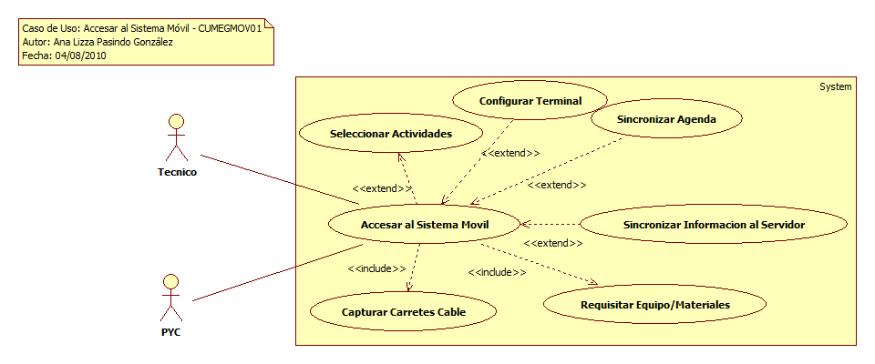

### CUMEGMOV02 – Configurar Terminal

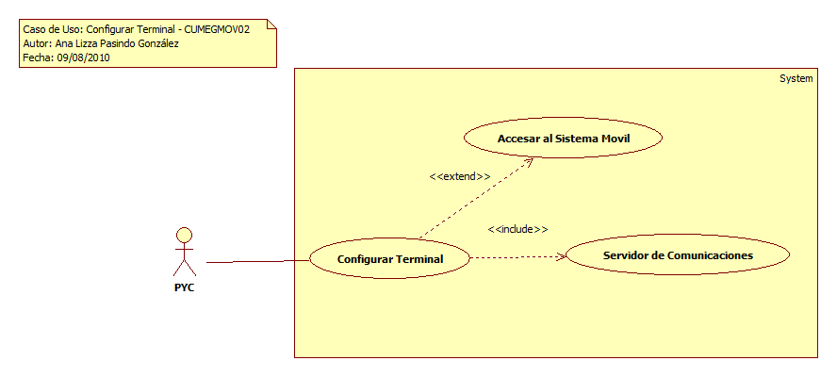

### CUMEGMOV03 – Requisitar Equipo/Materiales



### CUMEGMOV04 – Seleccionar Actividades

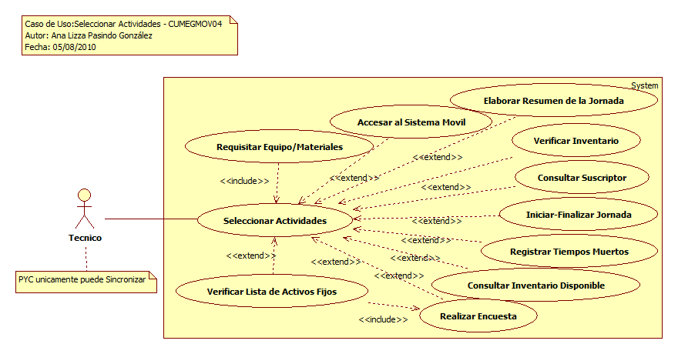

### CUMEGMOV05 – Consultar Inventario Disponible

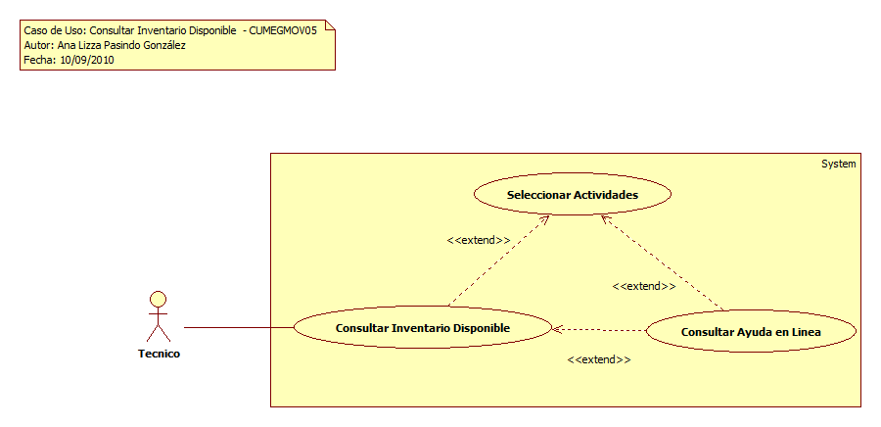

### CUMEGMOV06 – Registrar Tiempos Muertos

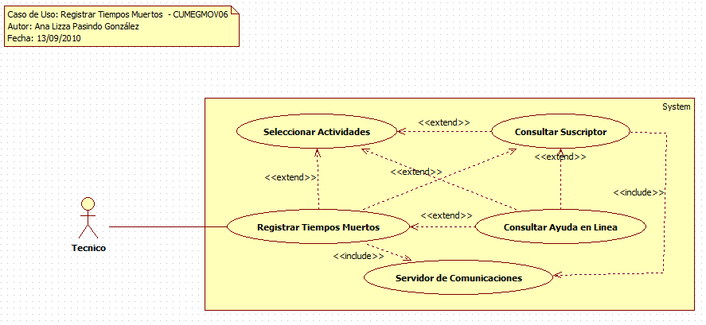

### CUMEGMOV07 – Iniciar - Finalizar Jornada

**

### CUMEGMOV08 – Consultar Suscriptor

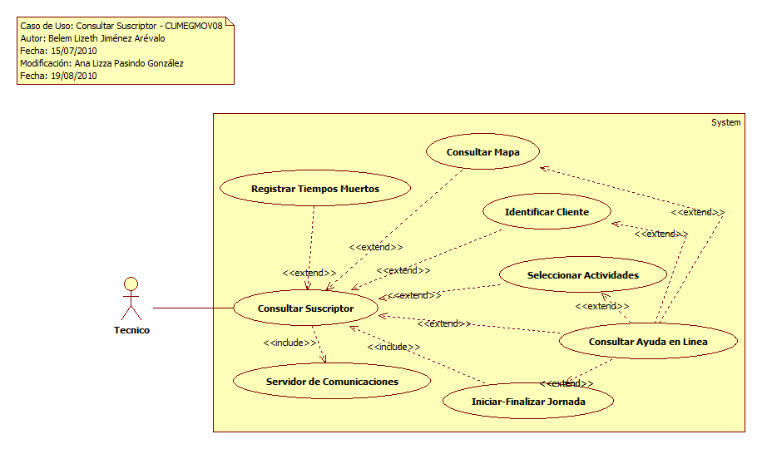

### CUMEGMOV09 – Identificar Cliente



### CUMEGMOV10 – Consultar Mapa



### CUMEGMOV11 – Atender Trabajo

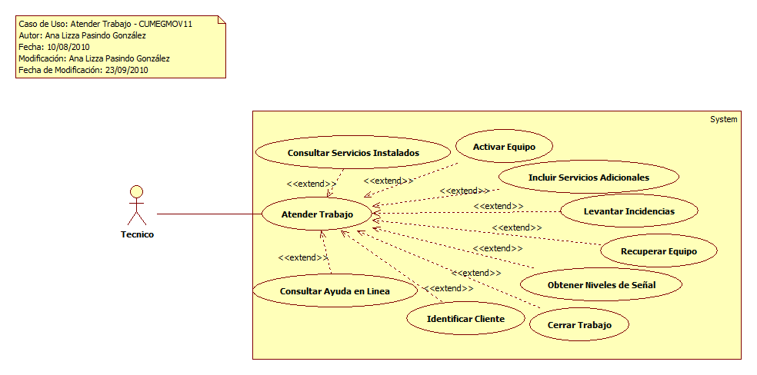

### CUMEGMOV12 – Activar Equipo

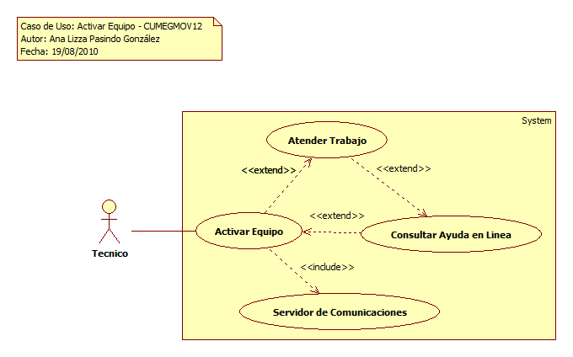

### CUMEGMOV13 – Incluir Servicios Adicionales

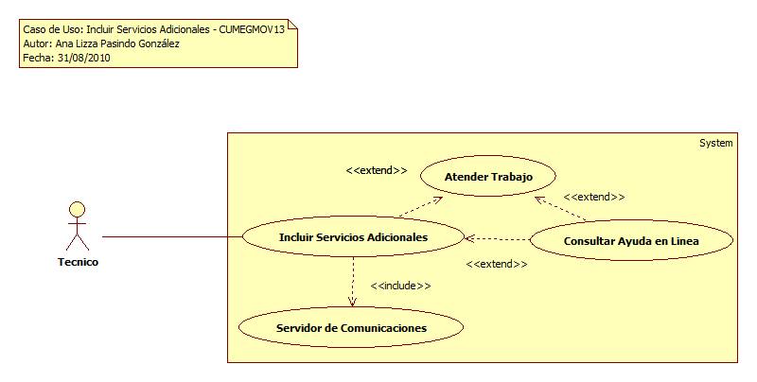

### CUMEGMOV14 – Levantar Incidencias

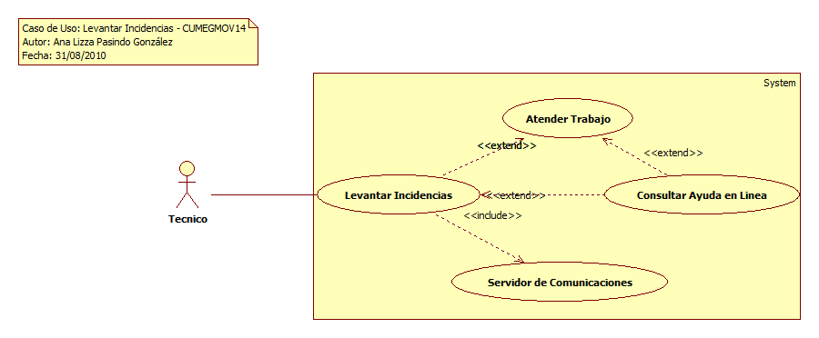

### CUMEGMOV15 – Recuperar Equipo



### CUMEGMOV16 – Obtener Niveles de Señal



### CUMEGMOV17 – Cerrar Trabajo

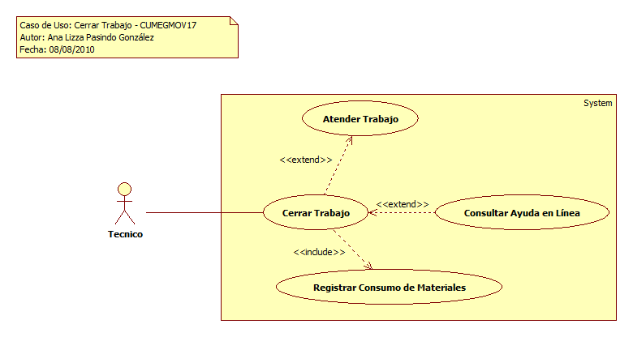

### CUMEGMOV18 – Registrar Consumo de Materiales

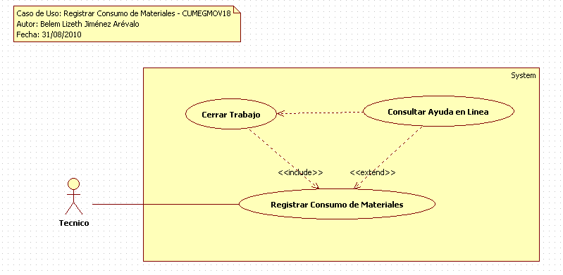

### CUMEGMOV19 – Realizar Encuesta

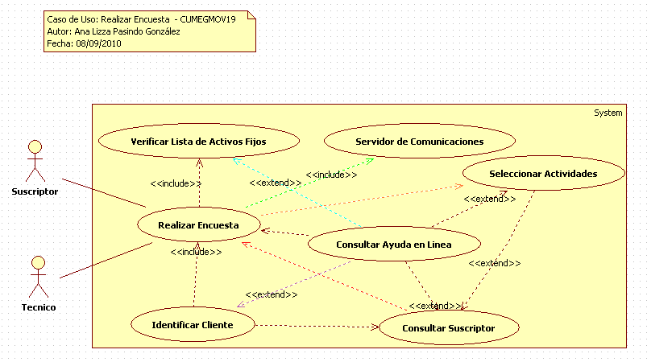

### CUMEGMOV20 – Verificar Inventario (Arqueo)



### CUMEGMOV21 – Elaborar Resumen de la Jornada

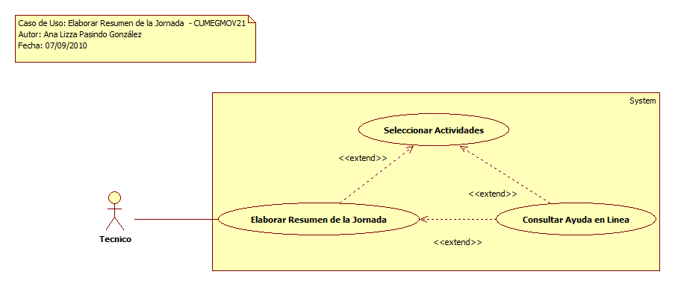

### CUMEGMOV22 – Consultar Ayuda en Línea

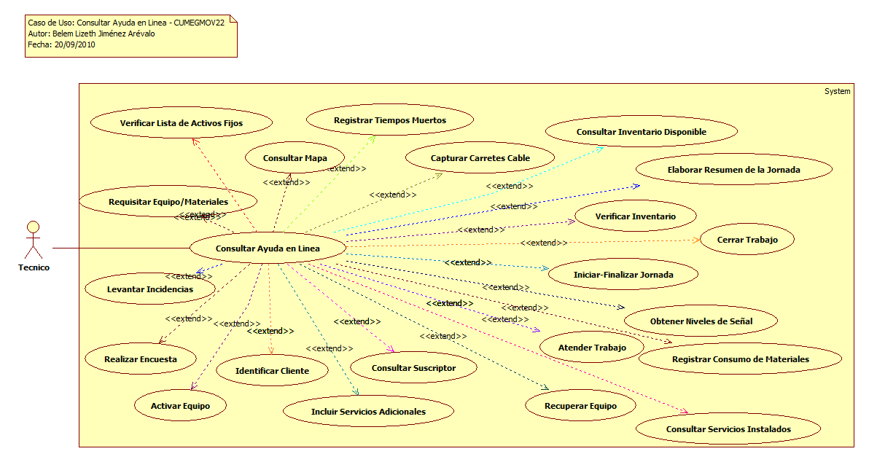

### CUMEGMOV23 – Capturar Carretes Cable

**

### CUMEGMOV24 – Consultar Servicios Instalados

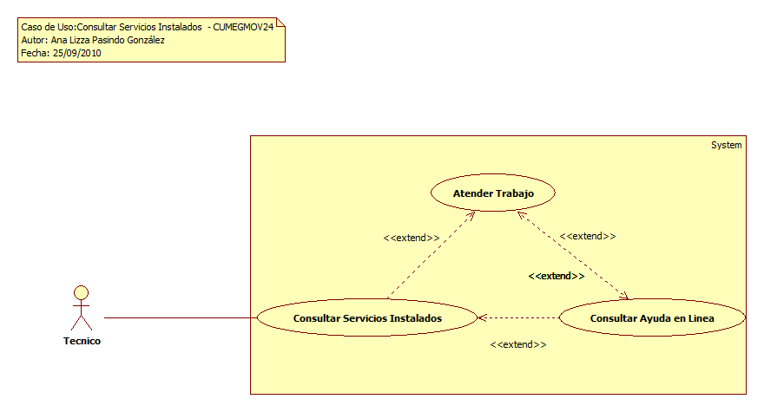

### CUMEGMOV25 – Verificar Lista de Activos Fijos



### CUMEGWEB01 – Accesar al Sistema

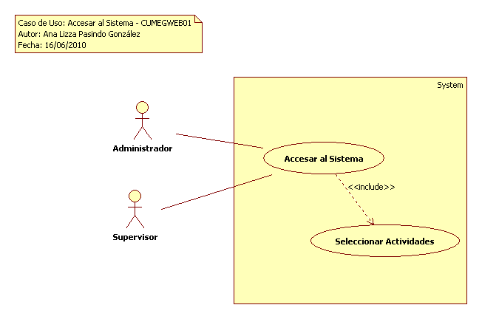

### CUMEGWEB02 – Seleccionar Actividades

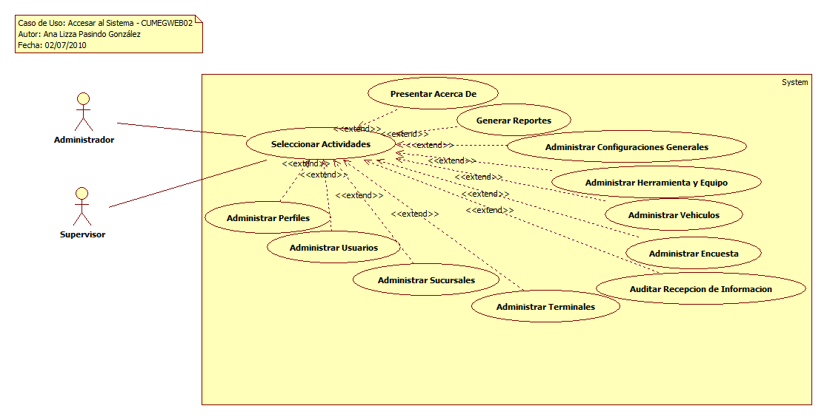

### CUMEGWEB03 – Administrar Perfiles

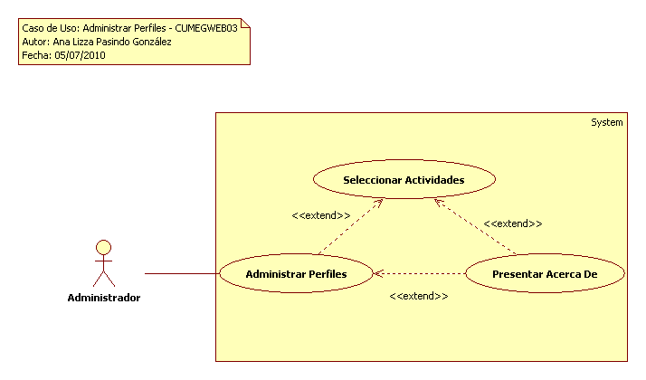

### CUMEGWEB04 – Administrar Usuarios

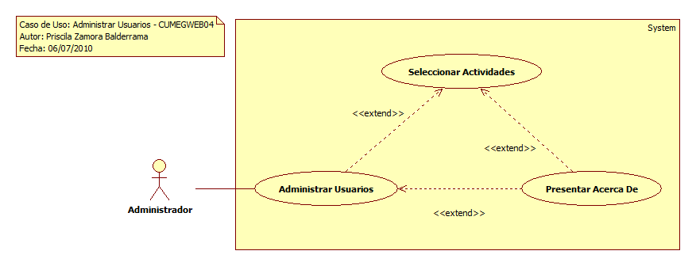

### CUMEGWEB05 – Administrar Sucursales

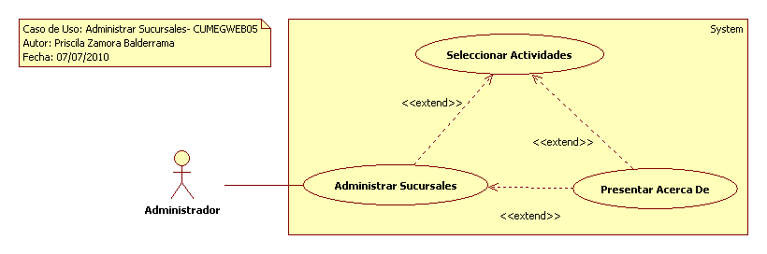

### CUMEGWEB06 – Administrar Terminales

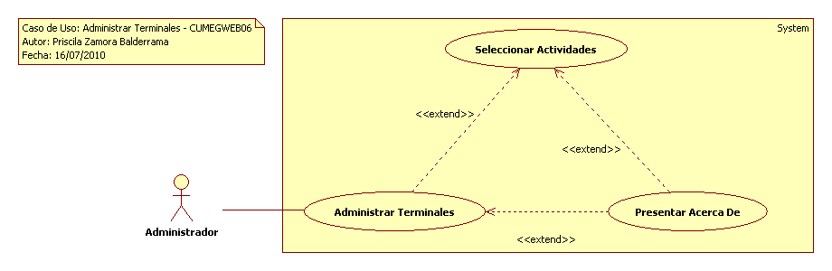

### CUMEGWEB08 – Auditoría de Recepción de Información

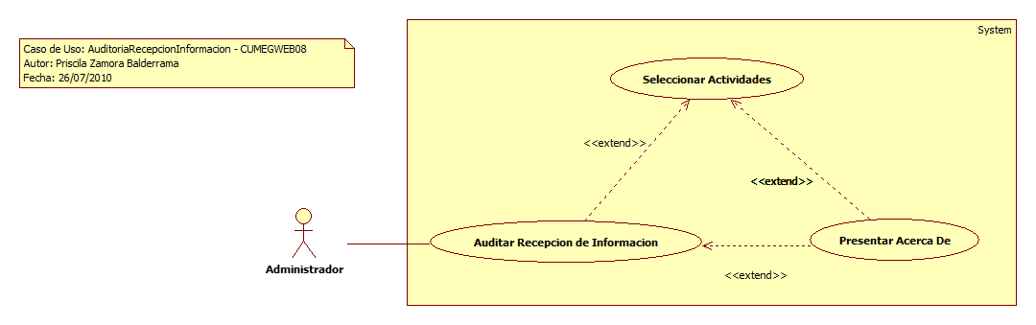

### CUMEGWEB09 – Administrar Encuesta

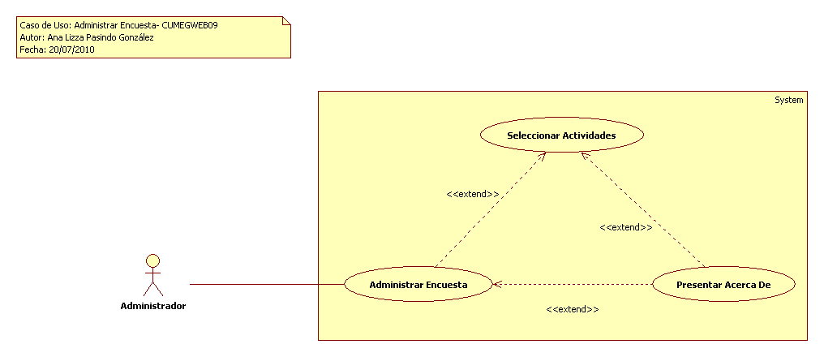

### CUMEGWEB10 – Generar Reportes

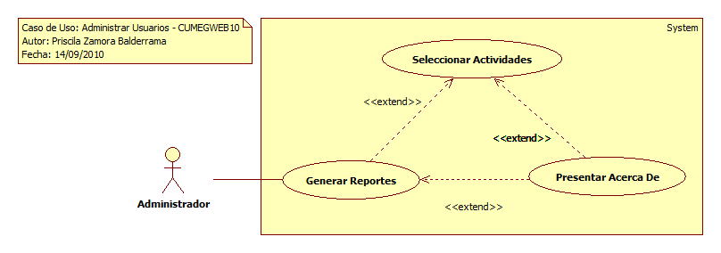

### CUMEGWEB11 – Presentar Acerca De

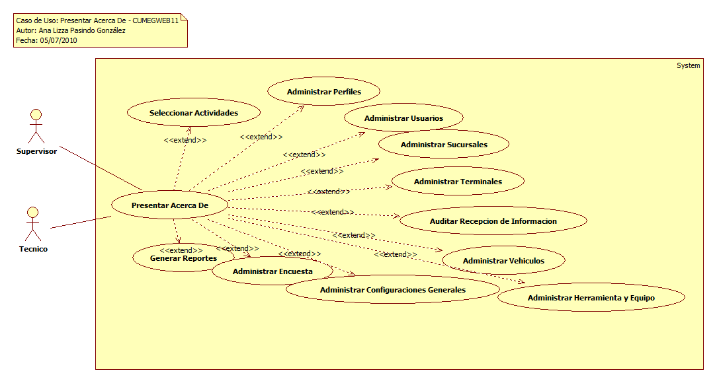

### CUMEGWEB12 – Administrar Vehículos

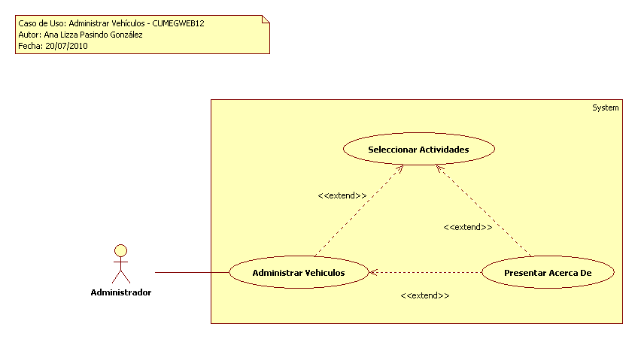

### CUMEGWEB13 – Administrar Herramienta y Equipo

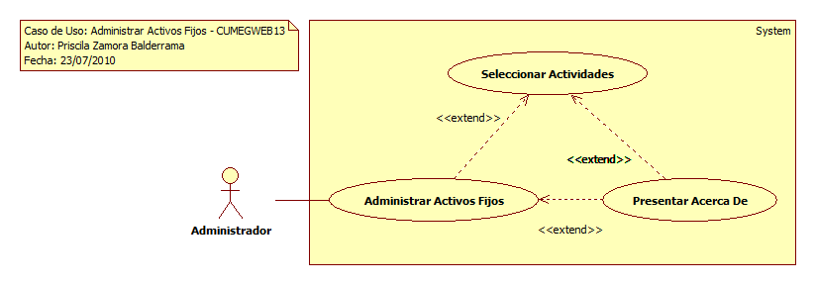

### CUMEGWEB14 – Configuraciones Generales

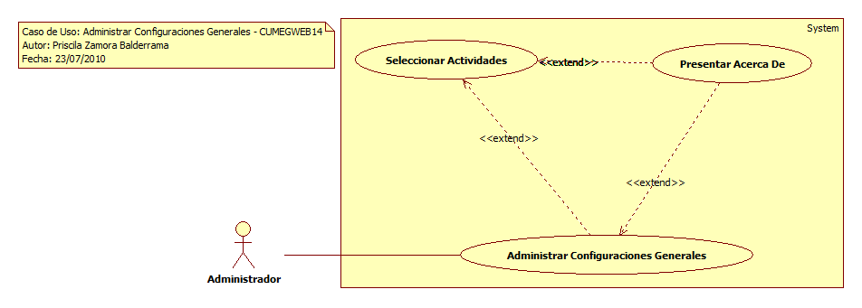

### CUMEGSIN01 – Sincronizar Agenda

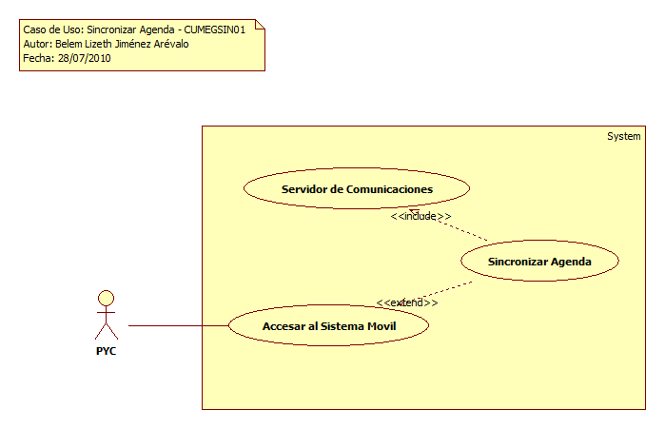

### CUMEGSIN02 – Sincronizar Información al Servidor

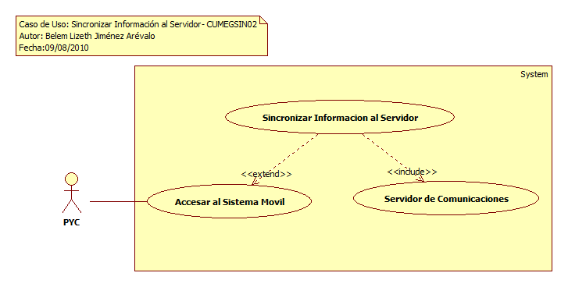

### CUMEGSIN03 – Servidor de Comunicaciones

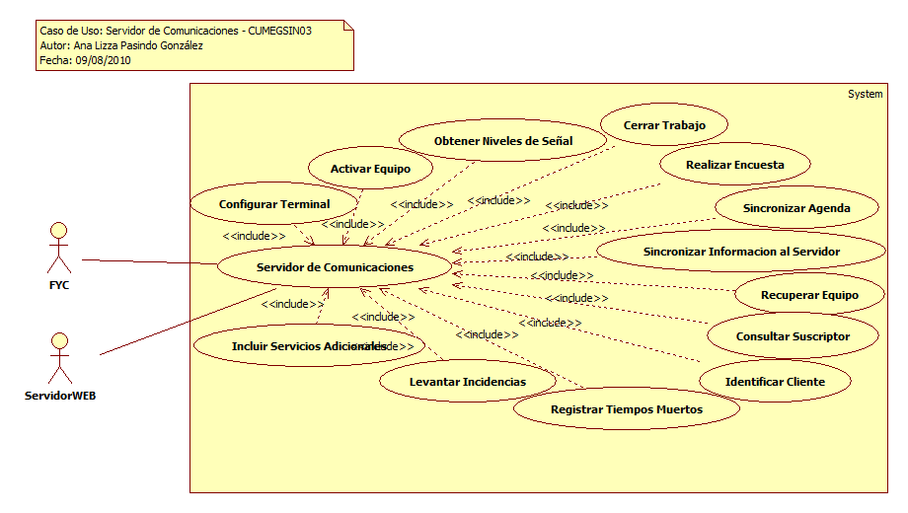

### CUMEGINT00 – Procesar Interfaces

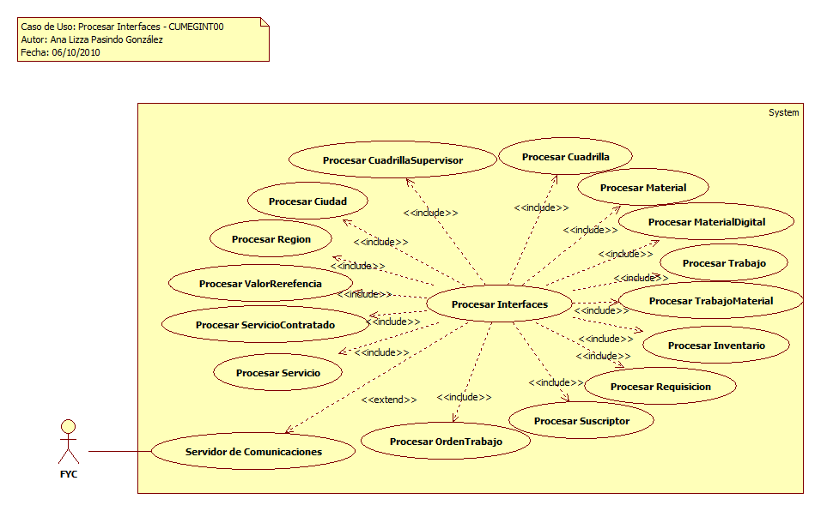

### CUMEGINT01 – Procesar ValorReferencia

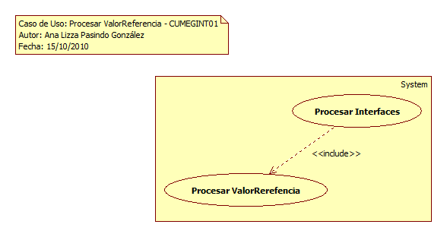

### CUMEGINT02 – Procesar Region

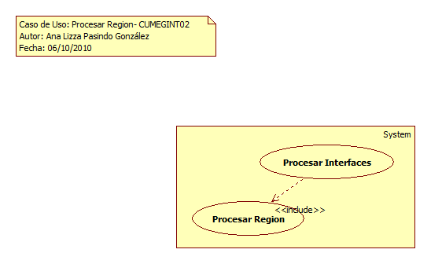

### CUMEGINT03 – Procesar Ciudad

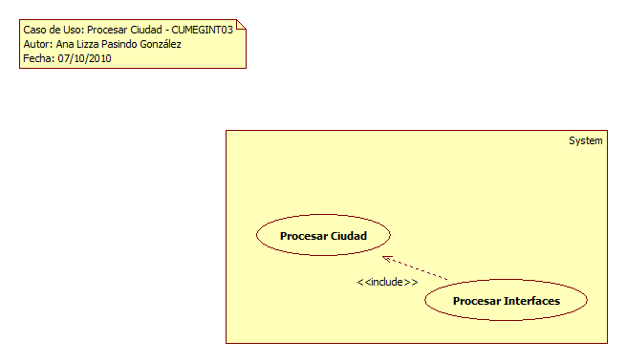

### CUMEGINT04 – Procesar CuadrillaSupervisor

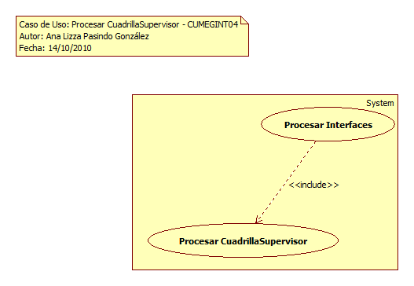

### CUMEGINT05 – Procesar Cuadrilla

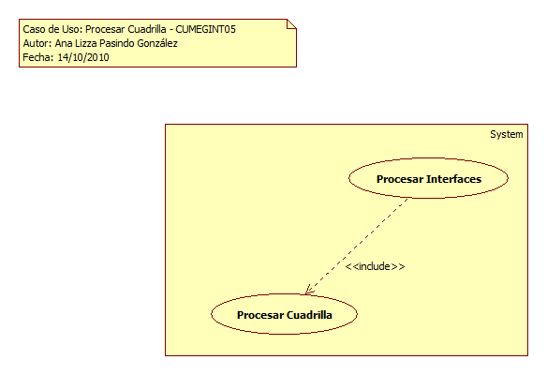

### CUMEGINT06 – Procesar Material

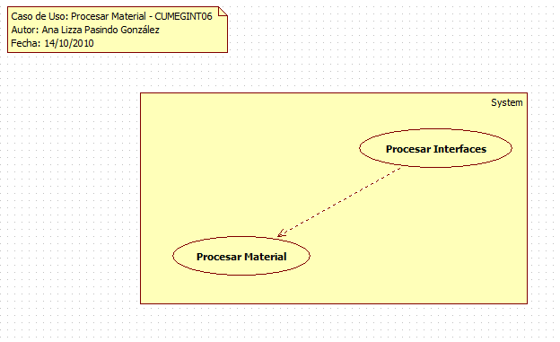

### CUMEGINT07 – Procesar MaterialDigital

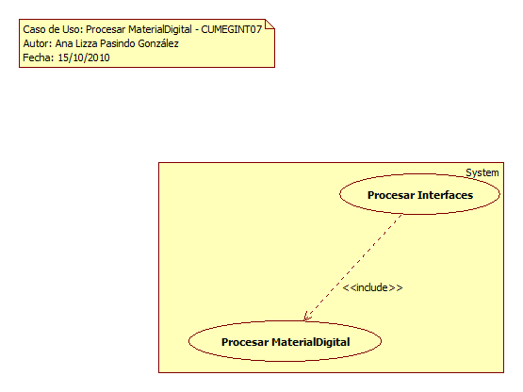

### CUMEGINT08 – Procesar Trabajo

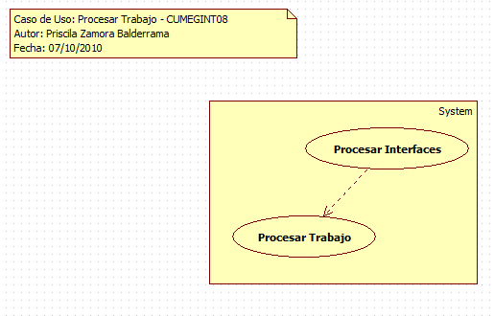

### CUMEGINT09 – Procesar TrabajoMaterial

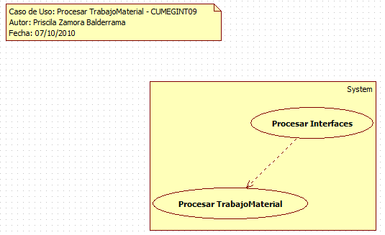

### CUMEGINT10 – Procesar Inventario

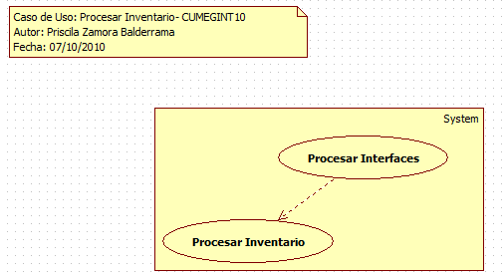

### CUMEGINT11 – Procesar Requisición

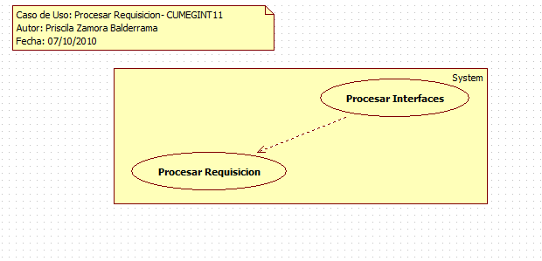

### CUMEGINT12 – Procesar Suscriptor

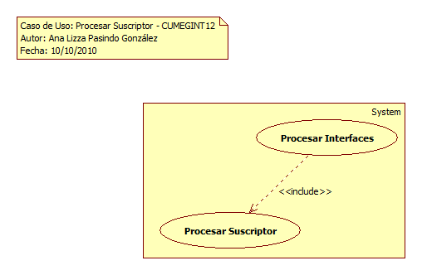

### CUMEGINT13 – Procesar OrdenTrabajo

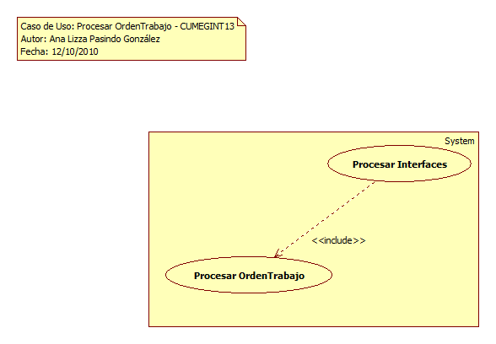

### CUMEGINT14 – Procesar Servicio

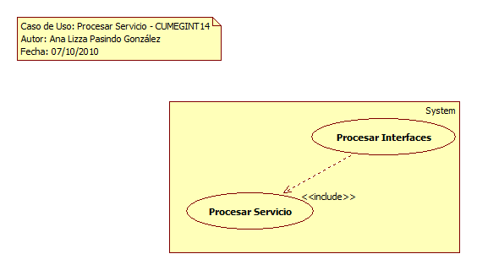

### CUMEGINT15 – Procesar ServicioContratado

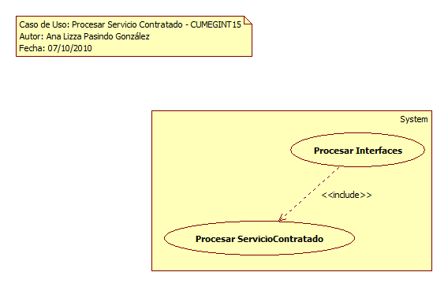

## Prototipo

La propuesta de pantallas para cada caso de uso se encuentra contenida dentro de la especificación de caso de uso correspondiente.

## Reglas y Funciones del Negocio

Las definiciones de las reglas de negocio referenciadas en las especificaciones de los casos de uso de sistema se encuentran en el archivo **MEG_Reglas_de_Negocio**.

# Requerimientos de Interfaz

*[Define las interfaces que debe soportar la aplicación. Debería contener adecuada especificidad, protocolos, puertos, direcciones lógicas, etc., tal que el software pueda ser desarrollado y verificado contra los estándares de requerimientos.]*

## Interfaces de Usuario

*[Describe las interfaces de usuario que tendrán que ser implementadas por el software.]*

## Interfaces de Hardware

*[Define cualquier interfaz de hardware que deberá ser soportada por el software, incluyendo estructura lógica, direcciones físicas y comportamiento esperado.]*

## Interfaces de Software

*[Describe las interfaces del software con otros componentes del sistema de software. Estos pueden ser componentes comprados, componentes reusados de otra aplicación, o componentes que están siendo desarrollados por subsistemas fuera del alcance de esta Especificación de Requerimientos de Software pero con los cuales esta aplicación de software debe interactuar.]*

## Interfaces de Comunicación

*[Describe las interfaces de comunicación u otros requerimientos de restricción o dispositivos, tales como redes de área local o dispositivos seriales remotos.]*

# Especificaciones Suplementarias

La descripción de las especificaciones suplementarias o requerimientos no funcionales para el proyecto se encuentran en el archivo **MEG_Especificaciones_Suplementarias**

# Criterios de Aceptación del Producto

* Se deben de firmar los diferentes entregables del proyecto
* Se debe de implementar en los equipos del Cliente
* El cliente debe de firmar la carta de cierre del proyecto

# Firmas de Aceptación

|  |
| --- |
|  |
| Gilberto Ochoa |
| Responsable del Proyecto / Gerente de Ventas Occ - Amesol |
| 24/09/2010 |

|  |
| --- |
|  |
| Omar Cornejo |
| Responsable del Proyecto/ Gerente de Atención a Clientes – Megacable |
| 24/09/2010 |

|  |
| --- |
|  |
| José María Alcalá |
| Líder del Proyecto / Ejecutivo de Cuentas Corporativas - Amesol |
| 24/09/2010 |

|  |
| --- |
|  |
| Leopoldo Padilla |
| Líder de Proyecto / Ingeniero de Proyectos - Megacable |
| 24/09/2010 |

|  |
| --- |
|  |
| Ana Lizza Pasindo González |
| Analista / Departamento Ingenieria – Amesol |
| 24/09/2010 |